平罗县沿河星海加油站建设项目
环境影响报告表

建设单位：平罗县沿河星海加油站
环评单位：宁夏锦润万鑫环境科技有限公司
二〇二〇年十二月

《建设项目环境影响报告表》编制说明

《建设项目环境影响报告表》由具有从事环境影响评价工作资质的单位编制。
1．项目名称——指项目立项批复时的名称，应不超过30个字（两个英文字段作一个汉字）。
2．建设地点——指项目所在地详细地址，公路、铁路应填写起止地点。
3．行业类别——按国标填写。
4．总投资——指项目投资总额。
5．主要环境保护目标——指项目区周围一定范围内集中居民住宅区、学校、医院、保护文物、风景名胜区、水源地和生态敏感点等，应尽可能给出保护目标、性质、规模和距厂界距离等。
6．结论与建议——给出本项目清洁生产、达标排放和总量控制的分析结论，确定污染防治措施的有效性，说明本项目对环境造成的影响，给出建设项目环境可行性的明确结论。同时提出减少环境影响的其他建议。
7．预审意见——由行业主管部门填写答复意见，无主管部门项目，可不填。
8．审批意见——由负责审批该项目的环境保护行政主管部门批复。

建设项目基本情况
项目名称 | 平罗县沿河星海加油站建设项目
建设单位 | 平罗县沿河星海加油站
法人代表 | 贺永红 |  |  | 联系人 |  | 贺永红
通讯地址 | 石嘴山市平罗县沿河村
联系电话 | 18995208505 |  | 传真 | / |  |  | 邮政编码 | 753400
建设地点 | 石嘴山市平罗县沿河村109国道东侧，五通路南侧
立项审批部门 | —— |  |  | 批准文号 |  | ——
建设性质 | 新建☑改扩建□技改□ |  |  | 行业类别及代码 |  | F5265机动车燃油零售
占地面积  （平方米） | 1200 |  |  | 绿化面积  （平方米） |  | ——
总投资  （万元） | 1500 | 其中环保投资（万元） |  | 73 | 占总投资比例 | 4.87%
评价经费 | —— |  |  | 预期投产日期 |  | ——
工程内容及规模
1、项目背景
平罗县沿河星海加油站建设项目（以下简称“本项目”）位于石嘴山市平罗县沿河村109国道东侧，五通路南侧，建成于2003年7月，主要从事92#汽油、0#柴油的零售业务。《成品油零售经营许可证书》（油零售证书第6402089号）始发于2003年12月，核发单位为宁夏回族自治区商务厅。根据石嘴山市商务局《石嘴山市加快推进加油站地下油罐防渗改造工作实施方案》（石商发〔2018〕49号）以及自治区“蓝天碧水·绿色城乡”专项行动领导小组办公室《2017年度全区大气污染防治重点工作安排》等文件要求，平罗县沿河星海加油站于2018年8月进行了双层储油罐技术改造，并布设地下水监测井1座；于2020年8月进行了油气回收系统的技术改造，对汽油加油机和卸油装置加装油气回收系统。加油站运营至今未办理环评手续。
根据《中华人民共和国环境保护法》、《中华人民共和国环境影响评价法》和国务院令第682号《建设项目环境保护管理条例》等相关法律、法规的规定，建设过程中或者建成投产后可能对环境产生影响的新建、扩建、改建、迁建、技术改造项目及区域开发建设项目，应履行环境影响评价制度。根据《建设项目环境影响评价分类管理名录》的有关规定，该项目属于“四十、社会事业与服务业，124、加油、加气站”项，应编制建设项目环境影响报告表，以便对该项目建设的环境影响做出分析和评价，论证该项目实施的可行性，并提出有效的污染防治措施。平罗县沿河星海加油站（以下简称“建设单位”）为完善环保手续，主动依法履行环境影响评价手续，委托宁夏锦润万鑫环境科技有限公司承担“平罗县沿河星海加油站建设项目”的环境影响评价工作。
2、编制依据
2.1国家相关法律
⑴《中华人民共和国环境保护法（修订）》(2015.1.1施行）；
⑵《中华人民共和国环境影响评价法》(2018.12.29施行）；
⑶《中华人民共和国土地管理法》(2020.1.1施行）；
⑷《中华人民共和国大气污染防治法》(2016.1.1）；
⑸《中华人民共和国水污染防治法》(2018.1.1）；
⑹《中华人民共和国环境噪声污染防治法》(2018.12.29施行）；
⑺《中华人民共和国固体废物污染环境防治法》(2020年4月29日修订，2020年9月1日起施行）；
⑻《中华人民共和国土壤污染防治法》（2019年1月1日）。
2.2法规与政策
⑴国家环境保护部，第44号令《建设项目环境影响评价分类管理名录》(2017年9月1日），生态环境部1号部令《关于修改<建设项目环境影响评价分类管理名录>部分内容的决定》(2018年4月28日）；
⑵《产业结构调整指导目录（2019年本)》，国家发展和改革委员会第29号令，2020年1月1日施行；
⑶国务院，国发〔2015〕17号《关于印发水污染防治行动计划的通知》（2015年4月2日）；
⑷国务院，国发〔2016〕31号《关于印发土壤污染防治行动计划的通知》（2016年5月28 日）；
⑸国务院，国发〔2018〕22号《国务院关于印发打赢蓝天保卫战三年行动计划的通知》（2018年6月27日）；
⑹宁夏回族自治区人民政府，宁政发[2018]34号《关于印发打赢蓝天保卫战三年行动计划的通知》（2018年8月28日）；
⑺宁夏回族自治区人民政府，宁政发[2018]23号《关于发布宁夏回族自治区生态保护红线的通知》（2018年6月30日）；
⑻《宁夏回族自治区生态保护红线管理条例》（2018年11月29日）；
⑼宁夏回族自治区人民政府，宁政发[2016]108号《关于印发土壤污染防治工作实施方案的通知》（2016年12月30日）；
⑽自治区人民政府办公厅，宁政办发〔2018〕129号《关于印发<推进净土保卫战三年行动计划（2018年-2020年）>的通知》(2018年12月14日)。
2.3技术规范
⑴《建设项目环境影响评价技术导则总纲》(HJ2.1-2016)；
⑵《环境影响评价技术导则 大气环境》(HJ2.2-2018)；
⑶《环境影响评价技术导则 地表水环境》(HJ2.3-2018)；
⑷《环境影响评价技术导则 声环境》（HJ2.4-2009)；
⑸《环境影响评价技术导则 土壤环境（试行）》（HJ964-2018）；
⑹《建设项目环境风险评价技术导则》(HJ169-2018)；
⑺《环境影响评价技术导则 生态环境》（HJ19-2011)
⑻原环境保护部令第39号《国家危险废物名录》（2016年8月1日）；
⑼《加油站地下水污染防治技术指南（试行）》；
⑽《危险废物贮存污染控制标准》（GB18597-2001，2013修订）；
⑾《挥发性有机物无组织排放控制标准》（GB 37822-2019）。
2.4评价技术依据
⑴平罗县沿河星海加油站建设项目环境影响评价委托书；
⑵建设单位提供的其他相关技术资料。
3、项目建设地址及周边环境概况
本项目位于石嘴山市平罗县沿河村109国道东侧，五通路南侧，地理坐标为东经106°31′43.21″，北纬38°51′22.73″。项目东侧为营业房、南侧为沿河村四队，西侧为G109国道，北侧为五通路。项目地理位置见附图1，周边环境状况见附图2。
4、项目建设内容
本项目总占地面积约为1200m²，总建筑面积309m²，主要建设内容为加油罩棚、站房、储罐区。项目工程组成有主体工程、辅助工程、环保工程和公用工程等，本项目工程组成见表1，主要经济技术指标见表2。
表1 项目工程组成一览表
类别 | 项目 | 主要设施及工程特征 |  | 备注
主体  工程 | 站房 | 单层砖混结构，建筑面积为40m²，包含办公区、便利店、员工宿舍。 |  | 已建成
主体  工程 | 加油罩棚 | 轻钢结构，建筑面积为204m²，高度6.5m。包含4台税控双枪控燃油加油机（2台柴油加油机、2台汽油加油机）。 |  | 已建成
主体  工程 | 油罐区 | 占地面积65m²，油罐采用卧式SF双层油罐埋地设置，共2个储油罐（1×30m³92#汽油储罐、1×30m³0#柴油储罐），埋地深度约3m。 |  | 已建成
公用  工程 | 给水 | 拉运罐装水、瓶装水供站内使用，新鲜水用水量约197.1m³/a。 |  | 已落实
公用  工程 | 排水 | 项目排水主要是员工生活污水，废水产生量为157.68m³/a，生活污水依托沿河村旱厕处理，定期清掏用作农肥。 |  | 可行
公用  工程 | 供电 | 由平罗县沿河村市政电网供给。 |  | 已建成
公用  工程 | 供暖 | 采用空调供暖。 |  | 已落实
公用  工程 | 通信 | 通信线路引自附近通信网络。 |  | 已建成
环保  工程 | 噪声治理设施 | 注油采用封闭式操作、高噪声设备采用隔音、减震等措施，并在进出入口设置禁鸣标志及减速带。经检测项目厂界噪声符合《工业企业厂界环境噪声排放标准》（GB12348-2008）4类标准 |  | 达标
环保  工程 | 废气治理设施 | 加油 | 站内设有油气回收系统2套（汽油卸油油气回收系统1套和汽油加油油气回收系统1套）。经检测厂界无组织非甲烷总烃浓度符合《大气污染物综合排放标准》（GB16297-1996）中表2无组织排放监控浓度限值 | 达标
环保  工程 | 废气治理设施 | 汽车尾气 | 自然扩散 | /
环保  工程 | 废水治理设施 | 地表水 | 站内员工生活污水依托沿河村旱厕处理，定期清掏用作农肥。 | 可行
环保  工程 | 废水治理设施 | 地下水 | 站内采用分区防渗，重点防渗区为油罐区，储罐为SF双层油罐，底部及池壁采用防渗钢筋混凝土整体浇筑，输油管道采用无缝钢管，防渗等级≤1×10⁻⁷cm/s；一般防渗区为加油区，采用抗渗混凝土硬化处理，防渗等级≤1×10⁻⁷cm/s；站区其他地面采用一般水泥硬化处理。 | 已建成
环保  工程 | 废水治理设施 | 地下水 | 项目储罐区下游设置地下水长期监测井1个，采用一孔成井工艺。 | 已建成
环保  工程 | 固废治理设施 | 生活垃圾 | 设置垃圾桶3个，生活垃圾集中收集后送就近的垃圾转运站统一处置 | 已落实
环保  工程 | 固废治理设施 | 危险废物 | 储油罐油泥委托有资质的油泥清理单位直接清运，不在站内存储 | 可行
环保  工程 | 风险措施 | 在加油区和储罐区设置火灾自动报警系统，加油泵、工艺管道设置紧急切断阀泄漏检测报警装置，储罐区安装防泄漏检测装置、高液位报警装置并设置检查孔或检查通道；现场配备手推式、手提式泡沫灭火器、灭火毯、消防沙、个体救护装备以及泄漏事故堵漏等措施 |  | 已落实
表2 本项目主要经济技术指标表
序号 | 名称 | 单位 | 技术参数 | 备注
1 | 总占地面积 | m² | 1200 | /
2 | 总建筑面积 | m² | 309 | /
3 | 建筑基地面积 | m² | 309 | /
4 | 容积率 | % | 25.75 | /
5 | 建筑密度 | % | 25.75 | /
5、主要原料及设备清单
本项目成品油来自中国石油宁夏炼油厂，成品油经中国石油宁夏炼油厂资源配置油罐车统一配送。项目原辅材料及能源见表3，理化性质见表4。
表3 主要原料一览表
序号 | 名称 | 单位 | 数量
1 | 汽油 | t/a | 73
2 | 柴油 | t/a | 365
3 | 水 | m³/a | 197.1
4 | 电 | kW·h | 1200
表4 原辅材料理化毒理性质
名称 | 理化性质 | 毒理性质 | 健康危害 | 急救与救护
汽油 | 分子式：C₄H₁₀–C₁₂H₂₆，沸点(℃)：38-204℃，闪点：<23℃，相对密度（水＝1）：0.70～0.79，相对密度（空气=1）：3.5。无色或淡黄色易挥发液体，具有特殊臭味。不溶于水、易溶于苯、二硫化碳、醇、易溶于脂肪。爆炸极限为1.0%～6%。 | LC₅₀：67000mg/kg（小鼠经口） | 侵入途径：吸入、食入、经皮吸收。  健康危害：主要作用于中枢神经系统，急性中毒症状有头晕、头痛、恶心、呕吐、步态不稳、共济失调。高浓度吸入出现中毒性脑病。极高浓度吸入引起意识突然丧失，反射性呼吸停止及化学性肺炎。可致角膜溃疡、穿孔、甚至失明。皮肤接触致急性接触性皮炎或过敏性皮炎。急性经口中毒引起急性胃肠炎，重者出现类似急性吸入中毒症状。慢性中毒：神经衰弱综合症，周围神经病，皮肤损害。 | 皮肤接触：立即脱去衣着，用大量水冲洗至少10分钟。  眼睛接触：立即用大量水冲洗至少10分钟，敷1%的氯霉素眼膏。  吸入：立即脱离现场至空气新鲜处，保暖并休息。必要时就医。  食入：误服者立即漱口，保暖，饮水。就医。  灭火方法：雾状水、干粉、泡沫、二氧化碳。
柴油 | 分子式：C₄H₁₀~C₁₂H₂₆，沸点：200～350℃，闪点：45～55℃，相对密度（水＝1）：0.87～0.90。稍有粘性的棕色液体。不溶于水，易溶于苯、二硫化碳、醇，易溶于脂肪。爆炸极限为0.5%～4.1%。 | CAS：68334-30-5 | 侵入途径：吸入、食入、经皮吸收。  健康危害：皮肤接触可为主要吸收途径，可致急性肾脏损害。柴油可引起接触性皮炎、油性痤疮。吸入其雾滴或液体呛入可引起吸入性肺炎。能经胎盘进入胎儿血中。柴油废气可引起眼、鼻刺激症状、头晕及头痛。 | 皮肤接触：立即脱去衣着，用肥皂水和清水彻底冲洗皮肤，就医。  眼睛接触：提起眼睑，用流动清水或生理盐水冲洗，就医。  吸入：迅速脱离现场至空气新鲜处，保持呼吸道通畅。如呼吸困难，给输氧。如呼吸停止，立即进行人工呼吸，就医。  食入：尽快彻底洗胃，就医。  灭火方法：雾状水、干粉、泡沫、二氧化碳、砂土。
本项目主要设备清单见表5。
表5 主要设备清单
序号 | 名称 | 设备型号及主要技术规格 | 单位 | 数量
1 | 埋地汽油罐 | 6m×2.5m×2m，单罐容积30m³ | 座 | 1
2 | 埋地柴油罐 | 6m×2.5m×2m，单罐容积30m³ | 座 | 1
3 | 汽油加油机 | 双枪 | 台 | 2
4 | 柴油加油机 | 双枪 | 台 | 2
5 | 潜油泵 | / | 台 | 2
6 | 卸油油气回收装置 | / | 套 | 1
7 | 加油油气回收装置 | / | 套 | 1
6、项目符合性分析
（1）产业政策符合性分析
根据中华人民共和国国家发展和改革委员会第29号令《产业结构调整指导目录2019年本》，本项目加油不属于鼓励、限制、淘汰三类，为允许类项目。因此，项目建设符合国家及地方相关产业政策的要求。
（2）与《宁夏回族自治区挥发性有机物污染专项治理工作方案》符合性分析
依据《关于印发<宁夏回族自治区挥发性有机物污染专项治理工作方案>的通知》(宁生态环保办[2019]1号)：“全面加强油品储运销油气回收治理。深入推进加油站、油品储运销设施油气回收治理，各市商务、环保部门联合在开展加油站油气回收治理“回头看”，对已安装油气回收设施的加油站、储油库、油罐车应每半年至少检测一次，加强运行监管，对不正常使用油气回收治理设施的销售企业依法责令停产并限期整改，对设施损毁的限期维修。到2020年，全区加油站油气回收治理率达到100%。推进油气回收自动检测系统平台建设，储油库和年销售汽油量大于5000吨的加油站加快安装油气回收自动检测设备。” 本项目设有2套油气回收装置，该系统的作用是将卸油、储油和加油过程中产生的油气进行回收，加油机均采用密闭加油枪，项目制定完善的监测计划，符合该政策要求。
（3）与《挥发性有机物（VOCs）污染防治技术政策》的符合性
本项目主要经营汽油、柴油零售业务。运输和销售过程须按照《挥发性有机物（VOCs）污染防治技术政策》中相关要求，污染防治应遵循源头和过程控制与末端治理相结合的综合防治原则。本项目对战区地面进行硬化措施，加油过程中采用自封式机油枪，卸油过程中油气由油气回收装置回收处理，全过程严格执行在源头和过程中控制VOCs，符合污染防治技术政策。
（4）“三线一单”符合性分析
本项目“三线一单”符合性分析具体见表6。
表6 “三线一单”符合性分析
内容 | 符合性分析 | 是否符合
生态保护红线 | 本项目位于石嘴山市平罗县沿河村109国道东侧，五通路南侧，建设场址不在划定的生态红线范围内，符合生态保护红线的要求。本项目与宁夏回族自治区生态保护红线的位置关系详见附图3。 | 符合
资源利用上限 | 项目营运过程中会消耗一定量的电源、水资源。用水主要为员工生活用水，拉运罐装水、瓶装水供站内使用，新增新鲜用水量为197.1m³/a，现有供水源可以满足本项目新增供水需求，用水量较少，满足水资源利用上线要求；用电由当地市政电网供给，用电量较少，满足供电资源上线要求。 | 符合
环境质量底限 | 本项目大气环境质量中PM₁₀年平均浓度超标，超标原因主要是西北地区气候特点导致的区域本底值偏高，且评价区气候干燥，易发生风沙扬尘天气所致，本项目运营期不排放粉尘，不会对区域PM₁₀指标的贡献值产生影响。所在区域声环境质量现状及土壤环境质量现状均能够满足相应的标准要求。地下水环境质量中氨氮、硫酸盐、溶解性总固体、总大肠菌群和细菌总数超标，硫酸盐、溶解性总固体超标主要与当地水文地质条件和水文地质化学背景特征有关。氨氮、总大肠菌群和细菌总数超标可能与地下水受到生活污水污染有关。根据补充监测，非甲烷总烃的厂界无组织排放浓度达标；项目运营期不向地表水体直接排放污水；项目建设要求采取防渗措施；项目厂界处厂界噪声可实现达标排放；项目固体废物能够安全妥善处置。综上所述，本项目运营期产生的污染物经有效的处理措施处理后，不会降低当地环境质量，符合环境质量底限要求。 | 符合
负面清单 | 本项目位于石嘴山市平罗县沿河村109国道东侧，五通路南侧，属于机动车燃油零售业，根据中华人民共和国国家发展和改革委员会第29号令《产业结构调整指导目录2019年本》，本项目不属于限制、淘汰类项目；根据《宁夏回族自治区国家重点生态功能区产业准入负面清单》（宁发改规划〔2016〕426号）要求，本项目不在负面清单内 | 符合
7、选址合理性分析
（1）环境及基础设施条件分析
本项目位于石嘴山市平罗县沿河村109国道东侧，五通路南侧，建设区内基础设施条件完善，交通便利，为项目的建设提供了良好的环境。
（2）与相关规范相符性分析
根据相关要求，加油站站点的选址首先应满足该区域的建设总体规划、环境保护和防火安全的要求，同时，由于加油站是贮藏易燃品的场所，所以加油站有关设施与站外建、构筑物之间还应该满足防火距离。
本项目设有1座30m³的汽油储罐、1座30m³的柴油储罐，油品储罐总容积为45m³（柴油储罐罐容积可折半计入油罐总容积），根据《汽车加油站加气站设计与施工规范》（GB50156-2012）（2014局部修订版）对加油站等级的划分，本项目三级加油站。
表7 加油站的等级划分
级别 | 油罐容积（m³）
级别 | 总容积 | 单罐容积
一级 | 150＜V≤210 | ≤50
二级 | 90＜V≤150 | ≤50
三级 | V≤90 | 汽油罐≤30，柴油罐≤50
注：①柴油容积可折半计入油罐总容积。
②当油罐总容积大于90m³时，油罐单罐容积不应大于50m³；当油罐总容积小于或等于90m³时，汽油罐单罐容积不应大于30m³，柴油罐单罐容积不应大于50m³。
③LNG储罐的单罐容积不应大于60m³。
参照《汽车加油站加气站设计与施工规范》（GB50156-2012）（2014局部修订版）有关规定，加油站的加油机、储罐、通气管口与周围建、构筑物、交通线等的安全距离均符合规范中的规定。汽油设备、柴油设备与站外建（构）筑物的安全间距见表8-9。
表8 汽油设备与站外建（构）筑物的安全间距（m）
站外建（构）筑物 |  |  | 站内汽油设备
 |  |  | 埋地油罐 |  | 加油机、通气管管口
 |  |  | 三级站
 |  |  | 有卸油和加油回收 |  | 有卸油和加油油回收
 |  |  | 规范 | 本项目 | 规范 | 本项目
重要公共建筑物 |  |  | 35 | —— | 35 | ——
明火地点或散发火花地点（汽修房） |  |  | 12.5 | 54.9 | 12.5 | 55.9
民用建筑物保护类别 | 一类保护物 |  | 11 | —— | 11 | ——
民用建筑物保护类别 | 二类保护物 |  | 8.5 | —— | 8.5 | ——
民用建筑物保护类别 | 三类保护物（民房） |  | 7 | 24.2 | 7 | 13.1
甲、乙类物品生产厂房、库房和甲、乙类液体储罐 |  |  | 12.5 | —— | 12.5 | ——
丙、丁、戊类物品生产厂房、库房和丙类液体储罐以及容积不大于50m³的埋地甲、乙类液体储罐 |  |  | 10.5 | —— | 10.5 | ——
室外变配电站 |  |  | 12.5 | —— | 12.5 | ——
铁路 |  |  | 15.5 | —— | 15.5 | ——
城市道路 |  | 快速路、主干路（G109） | 5.5 | 23.5 | 5 | 17.7
 |  | 次干路、支路（五通路） | 5 | 37 | 5 | 24
架空通信线 |  |  | 5 | 24.8 | 5 | 30.1
架空电力线路 |  | 无绝缘层 | 6.5 | —— | 6.5 | ——
 |  | 有绝缘层 | 5 | 33.2 | 5 | 38.5
表9 柴油设备与站外建（构）筑物的安全间距（m）
站外建（构）筑物 |  |  | 站内柴油设备 |  | 加油机、  通气管管口
 |  |  | 埋地油罐
 |  |  | 三级站
 |  |  | 规范 | 本项目 | 规范 | 本项目
重要公共建筑物 |  |  | 25 | —— | 25 | ——
明火地点或散发火花地点（汽修房） |  |  | 10 | 58.9 | 10 | 51.7
民用建筑物保护类别 | 一类保护物 |  | 6 | —— | 6 | ——
民用建筑物保护类别 | 二类保护物 |  | 6 | —— | 6 | ——
民用建筑物保护类别 | 三类保护物（民房） |  | 6 | 24.2 | 6 | 22
甲、乙类物品生产厂房、 库房和甲、乙类液体储罐 |  |  | 9 | —— | 9 | ——
丙、丁、戊类物品生产厂房、库房和丙类液体储罐，以及容积不大于50m³的埋地甲、乙类液体储罐 |  |  | 9 | —— | 9 | ——
室外变配电站 |  |  | 12.5 | —— | 12.5 | ——
铁路 |  |  | 15 | —— | 15 | ——
城市  道路 |  | 快速路、主干路（G109） | 3 | 26.1 | 3 | 17.7
 |  | 次干路、支路（五通路） | 3 | 37 | 3 | 23.5
架空通信线 |  |  | 5 | 27.1 | 5 | 33.7
架空电  力线路 |  | 无绝缘层 | 6.5 | —— | 6.5 | ——
 |  | 有绝缘层 | 5 | 35.5 | 5 | 42.1
对照表8-9可见，本项目距周围建筑距离满足《汽车加油加气站设计与施工规范（GB50156-2012）》（2014局部修订版）的要求。
（3）选址合理性分析
①本项目选址已经原平罗县国土资源局核准，本项目的建设符合规划要求。
②本项目为三级加油站，距周围建筑距离满足《汽车加油加气站设计与施工规范（GB50156-2012）》（2014局部修订版）的要求。
③本项目位于石嘴山市平罗县沿河村109国道东侧，五通路南侧，建设场址不在划定的生态红线范围内，符合生态保护红线的要求。
综上所述，本项目选址合理。
8、项目总平面布置
本项目平面布置设计是按照建设单位提供的用地界限，依据《汽车加油加气站设计与施工规范》（GB50156-2012）（2014年修订）相关要求，同时严格按照《建筑设计防火规范》（GB50016-2014）（2018年修订）要求进行，布置原则是按照工艺流程的顺序布置设备，尽量缩短管线，方便操作维修，方便加油车辆进出。本项目的工艺装置依据不同的工艺进行装置布置，按功能可分为加油区、储罐区及其他服务设施。项目加油罩棚位于场地中部，储罐区位于加油罩棚南侧，站房、位于加油罩棚北侧。站区北侧、西侧设置出口、入口各一处，面向G109线和五通路。站区平面布局严格按现行防火规范的有关规定布置，在满足规范要求的最小防火间距以及进出车辆的回车场地的前提下，布局合理，布置紧凑，节约用地。本项目加油站的防火距离及安全距离见下表。平面布置情况见附图4。
表10 站内设施之间的防火距离一览表
设施名称 | 标准要求（m） | 实际距离（m） | 结果
汽油罐与站房 | 4 | 15.9 | 符合规范要求
汽油罐与站区围墙 | 3 | 6.1 | 符合规范要求
柴油罐与站房 | 3 | 15.9 | 符合规范要求
柴油罐与站区围墙 | 2 | 3.1 | 符合规范要求
汽油通气管管口与油品卸车点 | 3 | 4.8 | 符合规范要求
汽油通气管管口与站房 | 4 | 17.7 | 符合规范要求
汽油通气管管口与站区围墙 | 3 | 5.6 | 符合规范要求
柴油通气管管口与油品卸车点 | 2 | 4.8 | 符合规范要求
柴油通气管管口与站房 | 3.5 | 17.7 | 符合规范要求
柴油通气管管口与站区围墙 | 2 | 5.6 | 符合规范要求
油品卸车点与站房 | 5 | 25.5 | 符合规范要求
加油机与站房 | 5 | 6.1 | 符合规范要求
通气管管口应安装阻火器 | 有 | 有 | 符合规范要求
综上，本项目站内设施的防火间距满足《汽车加油加气站设计与施工规范》（GB50156-2012）中相关要求。建设单位应把储油设施的防爆、防火工作放在首位并按照消防法规的相关规定，落实各项防火措施和制度。后期若有其他建设项目实施，应严格遵守与本项目的安全距离要求。
9、公用工程
（1）给排水
①给水：本项目所在区域未布设供水管网，采用外运瓶装、罐装水供站内员工使用，用水主要是员工的生活用水。
根据宁夏回族自治区人民政府办公厅文件《自治区人民政府办公厅关于印发宁夏回族自治区有关行业用水定额（修订）的通知》（宁政办规发[2020]20号），职工生活用水按90L/人·d计。本项目劳动定员为6人，工作制度为三班倒，折合2人/班，则新鲜水用水量为197.1m³/a（0.54m³/d）。
②排水：本项目所在区域未布设污水管网，站内未建设公共卫生间，因此不产生顾客的生活污水，排水主要是员工的生活污水，生活污水排放量按生活用水量的80%计，排放量为157.68m³/a（0.43m³/d）。生活污水依托沿河村旱厕处理，定期清掏用作农肥。
项目水平衡图如下图：
图1 项目水平衡图（单位m³/d）
（2）供电
本项目供电由平罗县沿河村市政电网供给。
（3）供暖
本项目冬季供暖采用空调供暖。
（4）消防、防雷、防静电
项目站区内应设置消防（灭火器等）、防雷、防静电设施和器材，均应按照消防、防雷主管部门要求及相应规范配备，并按规定定期检查和更换。
10、劳动定员及工作制度
本项目劳动定员6人，工作制度为三班两倒，每班8小时工作制，年生产天数365天。
11、项目总投资及环保投资
本项目总投资为1500万元，其中环保投资73万元，占总投资的4.87％。环保投资主要用于废气治理、地下水污染防治及风险防范。具体环保投资见下表11。

表11 项目环保投资表
投资项目 |  | 名称 | 投资金额  （万元） | 备注
运营期 | 固废收集装置 | 储油罐油泥委托有资质的油泥清理单位直接清运，不在站内存储；设置垃圾桶3个，生活垃圾集中收集后送就近的垃圾转运站统一处置 | 3 | 已落实
运营期 | 噪声治理 | 设备隔声减振设施、设置禁鸣标志、设置减速带 | 3 | 已落实
运营期 | 废气污染防治 | 站内设有油气回收系统2套（汽油卸油油气回收系统1套和汽油加油油气回收系统1套） | 20 | 已落实
运营期 | 废水污染防治 | 站内员工生活污水依托沿河村旱厕处理，定期清掏用作农肥 | 0 | /
运营期 | 地下水污染  防治 | 站内采用分区防渗，重点防渗区为油罐区，储罐为SF双层油罐，底部及池壁采用防渗钢筋混凝土整体浇筑，输油管道采用无缝钢管，防渗等级≤1×10⁻⁷cm/s；一般防渗区为加油区，采用抗渗混凝土硬化处理，防渗等级≤1×10⁻⁷cm/s；站区其他地面采用一般水泥硬化处理 | 30 | 已建成
运营期 | 地下水污染  防治 | 项目储罐区下游设置地下水长期监测井1个，采用一孔成井工艺 | 2 | 地下水监测井已建设，但未定期监测
运营期 | 风险措施 | 在加油区和储罐区设置火灾自动报警系统，加油泵、工艺管道设置紧急切断阀泄漏检测报警装置，储罐区安装防泄漏检测装置、高液位报警装置并设置检查孔或检查通道；现场配备手推式、手提式泡沫灭火器、灭火毯、消防沙、个体救护装备以及泄漏事故堵漏等措施，制订突发环境事件应急预案 | 15 | 现场风险措施已落实，但未制订突发环境事件应急预案
合计 |  |  | 73 | /

与项目相关的原有污染物情况及主要环境问题：
- 现有工程污染物排放及达标情况
本项目建成于2003年7月，建设单位于2018年8月进行了双层储油罐技术改造，并布设地下水监测井1座，于2020年8月进行了油气回收系统的技术改造，对汽油加油机和卸油装置加装油气回收系统。本次评价现有污染情况根据现场探勘及查阅建设单位提供的资料，并委托宁夏维尔康环境检测有限公司对现有加油站厂界无组织非甲烷总烃、噪声和地下水进行实测。其主要污染物情况汇总如下：
1、废气
根据检测报告，现有工程厂界无组织非甲烷总烃浓度最大值为0.89mg/m³，符合《大气污染物综合排放标准》（GB16297-1996）表2标准，即≤4mg/m³；
2、废水
根据现场调查，本项目未建设公共卫生间，废水主要是站内员工产生的生活污水，生活污水依托加油站东侧20m处的沿河村旱厕处理，定期清掏用作农肥。
3、噪声
根据检测报告，现有厂界昼间噪声监测值为60.9~66dB（A），夜间噪声监测值为 51.8~53.9dB（A），噪声值满足《工业企业厂界环境噪声排放标准》（GB12348-2008）4类标准。
- 固体废物
根据现场调查，建设单位已在站区内设置有多处生活垃圾收集箱，生活垃圾集中收集后定期清运至附近的垃圾中转站。产生的含油抹布（危废代码 HW49，900-041-49）实行豁免管理，建设单位将其混入生活垃圾一并处置，符合《国家危险废物名录》中“危险废物豁免管理名录”中管理要求。现有站区于2018年8月更换双层油罐并使用至今，尚未达到清洗标准，至今无废油泥产生。更换后的原有储罐已由油罐厂家回收处理，油罐内油泥已委托有资质单位处理。
- 地下水防治
根据现场调查，建设单位现有地下水防治措施主要包括：
①使用双层SF卧式储罐，并建设防渗池，同时配套安装有配套液位报警器、紧急切断阀等辅助配件；
②站区地面已采用水泥硬化，使用双层输油管道等；
③储罐区已建成1座地下水监测井。根据地下水检测报告，苯、甲苯、乙苯、邻二甲苯、间二甲苯、对二甲苯等特征因子指标均符合《地下水环境质量标准》（GB/T14848-2017）Ⅲ类标准限值。
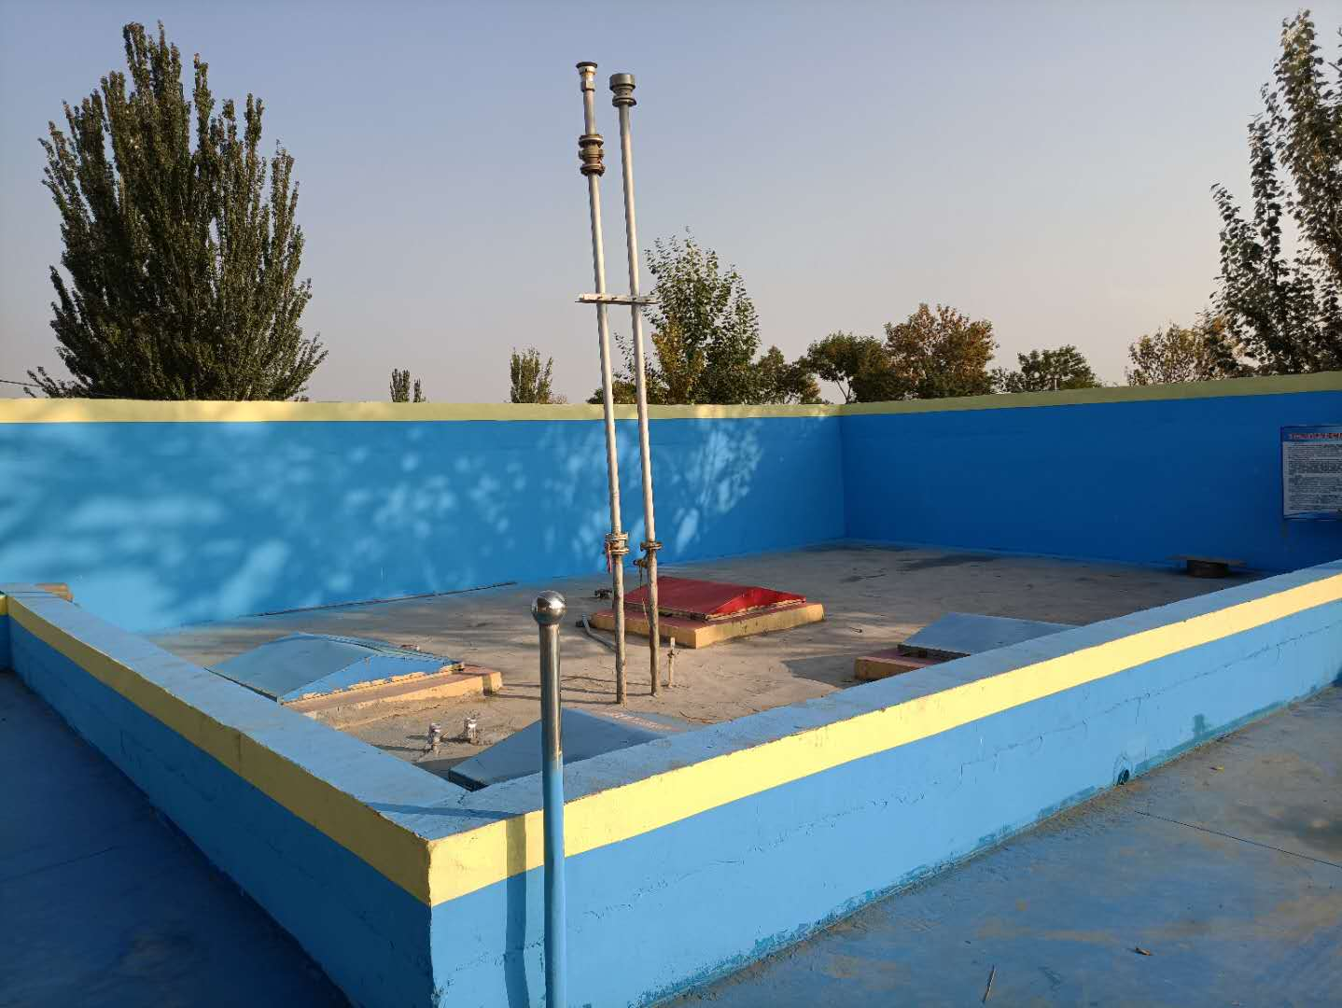 | 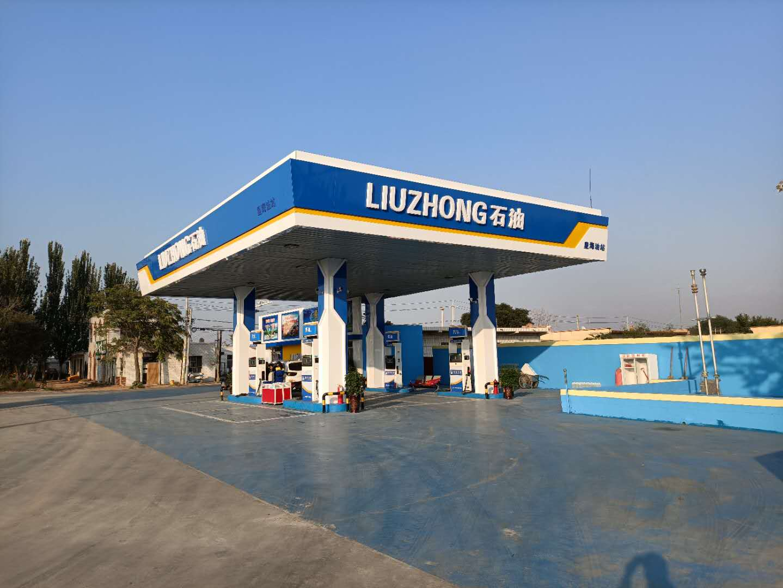
储油区 | 加油区
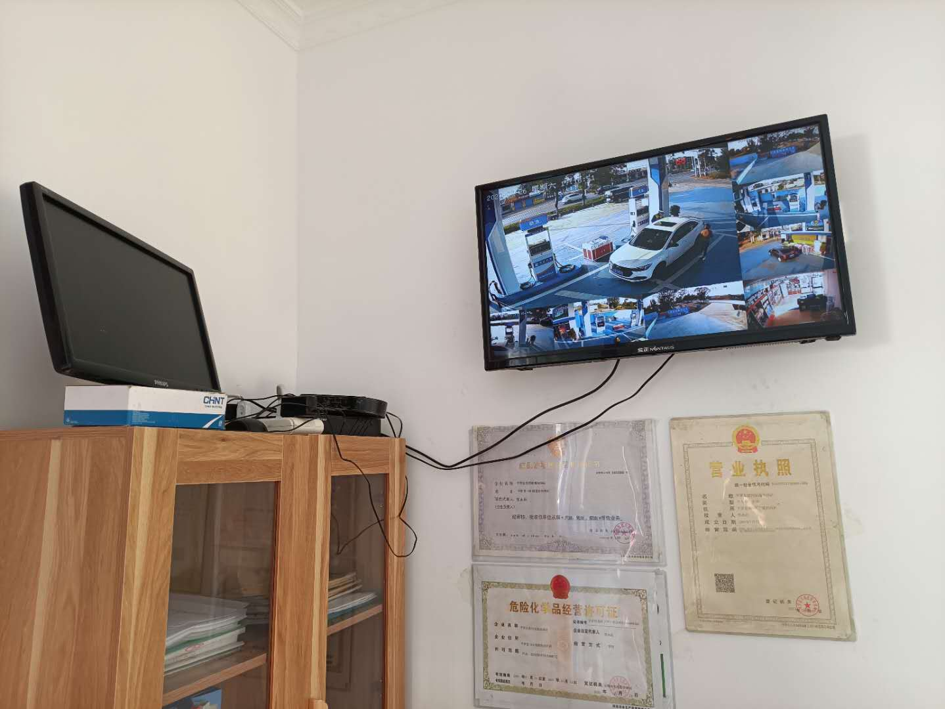 | 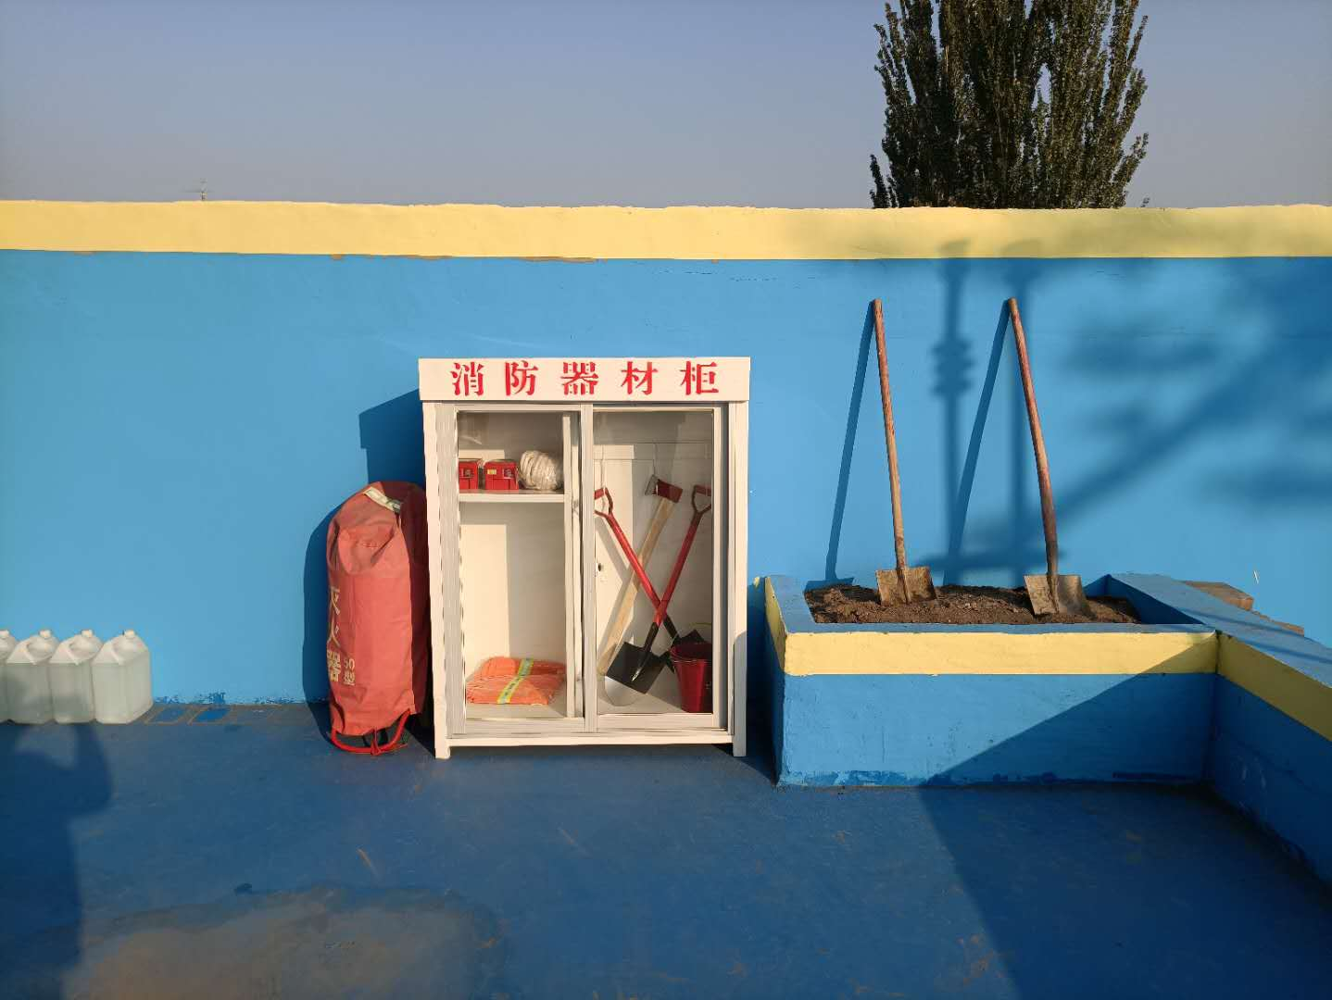
站内监控设施 | 站内消防设施
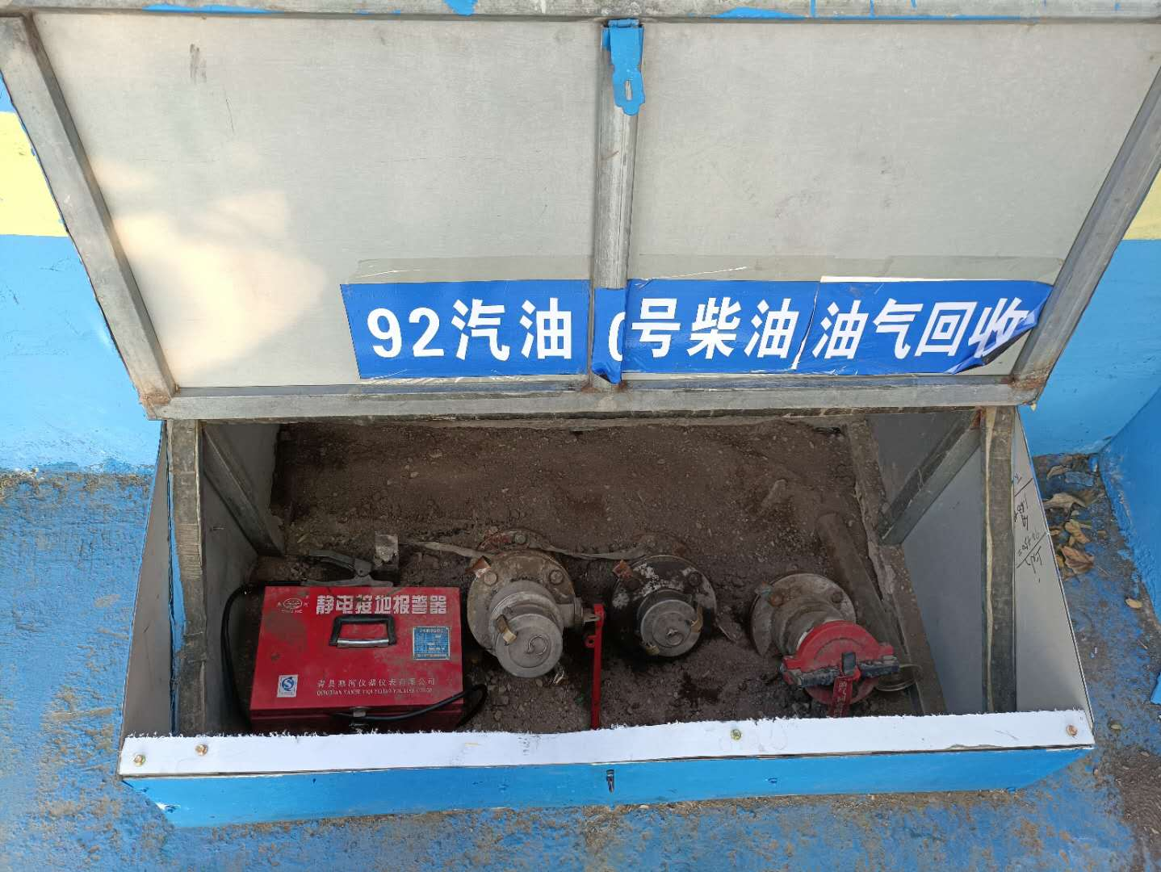 | 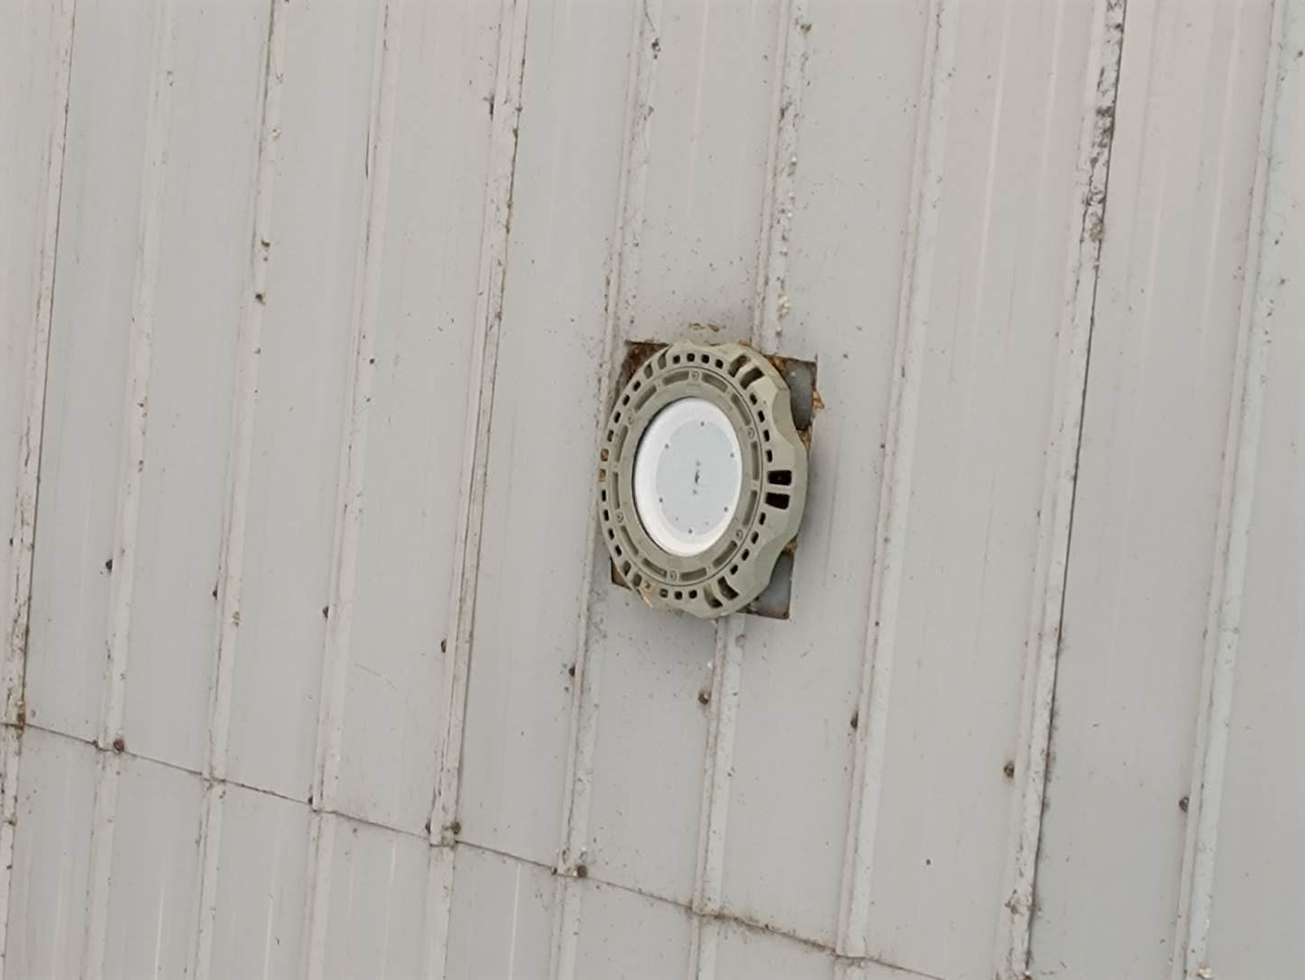
卸油油气回收装置 | 火灾自动报警器
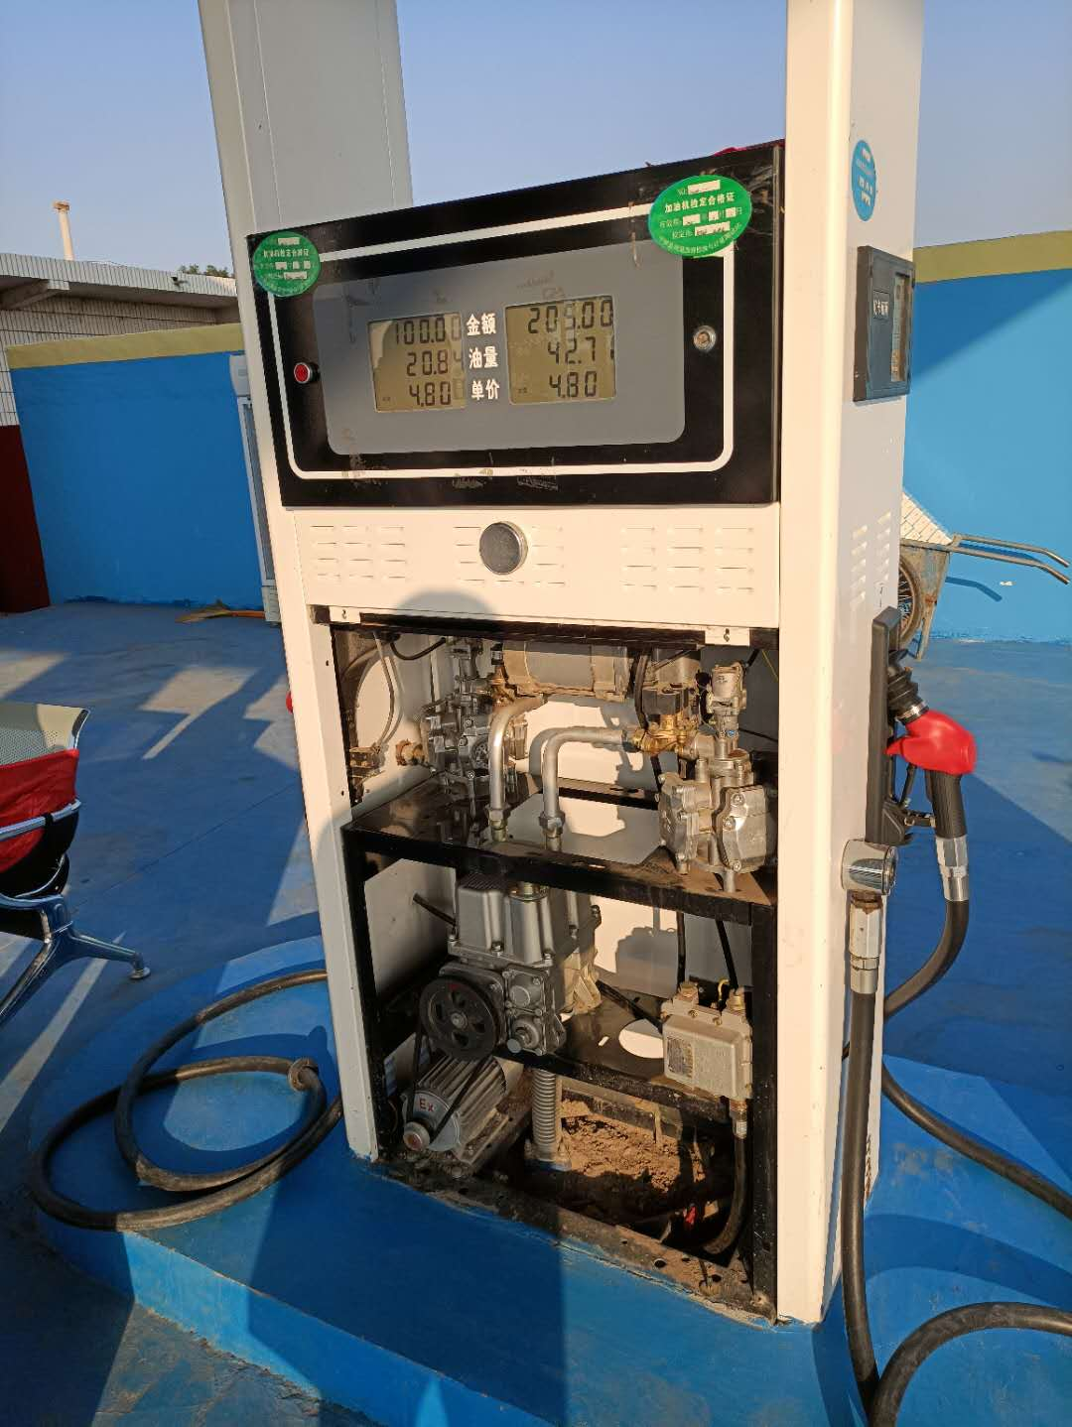 | 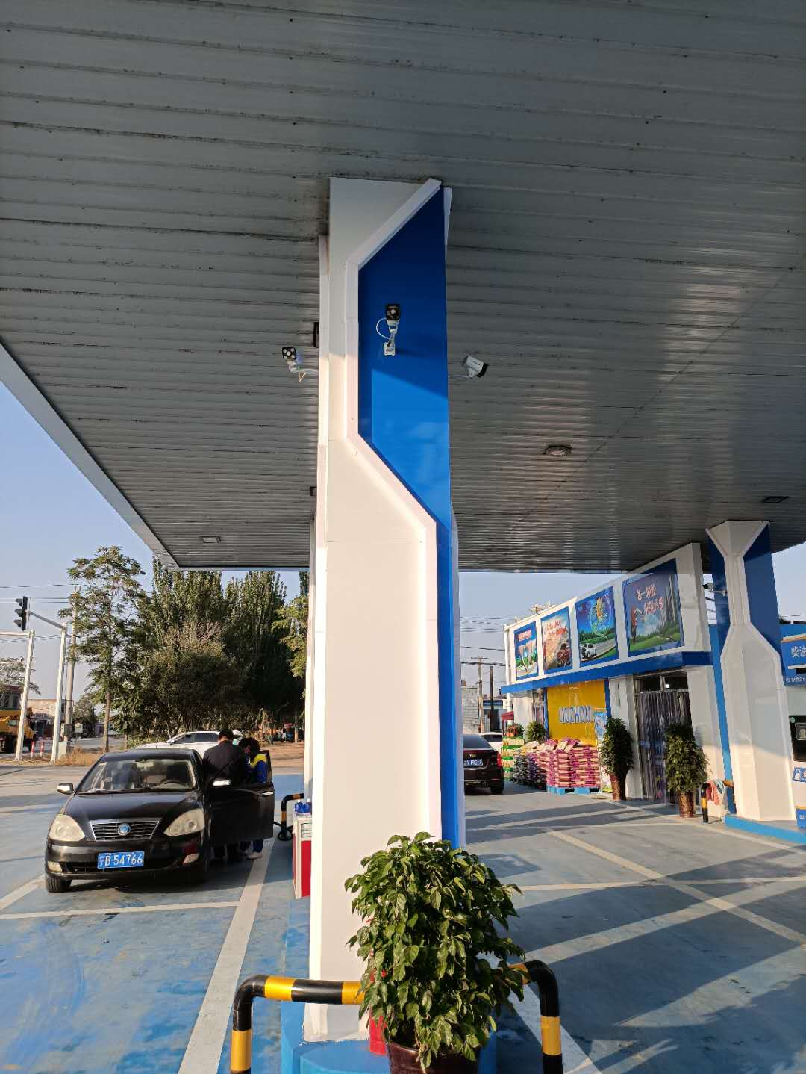
加油油气回收装置 | 站内监控及报警装置
二、主要环境问题
根据现场调查及对现有工程主要污染物实测，现有工程已安装有卸油油气回收、汽油加油油气回收装置，厂界无组织非甲烷总烃浓度符合《大气污染物综合排放标准》（GB16297-1996）要求；站区进、出口设置有禁鸣标志及减速带，高噪声设备加装消音减振等措施，厂界噪声满足《工业企业厂界环境噪声排放标准》（GB12348-2008）4类标准；项目生活污水依托沿河村旱厕处理，定期清掏用作农肥，不对外排放；现有工程固体废物主要为生活垃圾和含油抹布，含油抹布属于危险废物豁免管理，建设单位已在站区内设置了多处生活垃圾收集箱，含油抹布同生活垃圾一并收集后定期清运至附近的垃圾中转站，固废处置措施合理可行。
综上，根据现状污染源实测及调查，本项目现状废气、噪声可实现达标排放，废水处理措施可行，固体废物集中收集后定期清运，处置措施合理可行。建设单位已按要求布设了地下水监测井，生产经营期间未发生油品泄露等风险事故，不存在遗留环境问题。建设单位应尽快制订突发环境事件应急预案，并按照监测计划要求定期对地下水水质进行监测，形成监测记录留档。

建设项目所在地自然环境简况
自然环境简况（地形、地貌、地质、气候、气象、水文、植被、生物多样性等）：
- 地理位置
本项目位于石嘴山市平罗县沿河村109国道东侧，五通路南侧，地理坐标为东经106°31′43.21″，北纬38°51′22.73″。
平罗县是石嘴山市下辖县，地处宁夏平原北部，距银川50km，是石嘴山市唯一的建制县。东衔黄河水，西依贺兰山，具有回、汉、蒙文化底蕴。县域面积2086.13km²，常驻人口253249人，城区人口8万人，回族人口9.7万人，占全县总人口的32%。辖七镇六乡，141个行政村。是西北的鱼米之乡，有“塞上小江南”的美誉。
2、地形地貌
石嘴山市东临鄂尔多斯台地，西踞银川平远北部。海拔在1090m～3475.9m之间，按地形地貌分为贺兰山山地、贺兰山东麓冲洪积扇冲积平原、黄河冲积平原和鄂尔多斯台地四种类型。境内贺兰山最高峰海拔3475.9m，面积1605.7km²，占石嘴山市土地总面积的30.24%。
平罗县境内地势西高东低，山区最高峰海拔3476m。全境自西向东分为贺兰山区、山前洪积扇区、西大滩蝶形洼地、冲积平原区、灵盐台地和河滩区六大地貌单元。其中贺兰山地面约占全县土地总面积的22.5％，黄河冲积平原占40%。黄河冲积平原区是全县的主要农业区。台地与平原高差在60-80m，由于高差大，沟蚀严重，台地上冲沟发达，台地边缘大部分地区已形成高丘陵地带，沟谷下切很深。
本项目场地貌单元类型属于黄河冲积平原。
3、气象特征
平罗县地处西北干旱地区，属典型大陆性气候，具有冬寒而漫长，雨雪稀少；夏热而短促，较为湿润，春暖而回温快，风沙较多；秋凉而早短，天气清爽，日照充足，蒸发强烈，昼夜温差大等气候特点。根据平罗气象站（北纬38°54′，东经106°33′）1999-2018年的地面气象观测资料统计，近20年的气象资料详见表12。

表12 平罗气象站1998-2018年气象统计一览表
项目 |  | 单位 | 数值 | 发生日期
年平均气压 |  | hPa | 891.3 | /
年平均气温 |  | ℃ | 9.9 | /
年均降水量 |  | mm | 188.7 | /
年平均风速 |  | m/s | 2.0 | /
最大风速 |  | m/s | 8.7 | /
年均蒸发量 |  | mm | 1741.1 | /
最多风向 |  | / | NE | /
静风频率 |  | % | 5.3 | /
年平均相对湿度 |  | % | 52.2 | /
多年平均气温 |  | ℃ | 9.9 | /
累年极端最高气温 |  | ℃ | 38.9 | 1999-07-28
累年极端最低气温 |  | ℃ | -26.4 | 2000-01-26
多年平均气压 |  | hPa | 891.3 | /
多年平均水汽压 |  | hPa | 7.8 | /
多年平均相对湿度 |  | % | 52.2 | /
多年平均降雨量 |  | mm | 188.7 | /
灾害天气统计 | 多年平均沙暴日数 | d | 4 | /
灾害天气统计 | 多年平均雷暴日数 | d | 12.7 | /
灾害天气统计 | 多年平均冰雹日数 | d | 0.3 | /
灾害天气统计 | 多年平均大风日数 | d | 14.5 | /
多年实测极大风速、相应风向 |  | m/s | 24.5 | 2015-9-30
多年平均风速 |  | m/s | 5.3 | /
多年主导风向、风向频率 |  | % | 9.9 | /
多年静风频率(风速<0.2m/s) |  | % | 36.6 | /
4、水文地质
平罗县区域水文地质条件：区域属贺兰山山前坳陷、银川内陆断陷盆地的西北边缘，地势向南东倾斜。盆地内巨厚的松散沉积物，为孔隙水的赋存与转移提供了有利条件。银川平原第四纪松散岩类孔隙水，自西由东由单一潜水逐步过渡为潜水-承压水多层叠置含水结构。贺兰山山前冲洪积斜平原，由新老洪积扇组成，形成了砾石、砂砾石为主的单一潜水含水层。向东则为冲洪积平原，形成了以细砂为主，间夹多层粘性土的潜水-承压水多层叠置含水层。在山前洪积斜平原前缘与冲洪积、冲洪积平原接触地带，由于沉积环境的改变，沉积了一套以粘性土为主的细粒带。不同岩相堆积呈渐变或犬牙交错接触关系，构成统一的地下水含水带，含水层沿自然坡降近似水平展开，其富水性明显受地貌、岩性、厚度及结构影响。
项目地下水资源量为1.039×108m³/a。地下水来自贺兰山东麓的沟谷溪流及平原的渠沟水流和小型湖泊。沟谷溪流基本为季节性流水，在丰水期有洪水流出，主要有汝箕沟、大水沟、小水沟等，均以不同流量流出山口，积水面积235km²，常年径流量平均为0.687m³/s。平原区的引黄灌溉水是该地区地下水的主要补给来源，同时项目区平原地带分布湖泊，其分布受地形控制，多为泄洪湖。
本项目场地属于黄河冲积平原，地下水属孔隙潜水类型，土层以黏性土、砂土为主，组成了多层结构的含水层，相对隔水层为黏性土层。地下水主要受沟渠、渠侧向渗入补给，其次为大气降水的补给。潜水以蒸发、侧向径流及工程降水等方式排泄，地下水动态类型属黄河侧补蒸发～径流型，地下水位动态主要受气象、水文、灌溉等因素影响呈季节性变化，正常年份水位变化幅度在0.50～1.00m之间。
5、地表水：
平罗县境内沟渠成网，湖泊湿地众多。主要有引黄灌溉渠道、排水沟道及大小湖泊组成。引黄干渠有唐徕渠、惠农渠两大干渠和二农场渠、昌渠、滂渠、管泗渠四条支干渠，年引水6.8亿立方米。排水沟主要有第三、第四和第五排水沟，三二、五一、五二、五三、五四、五五及周城等支沟。其中：第三排水沟县境内全长为34.4公里，控制排水面积21.9万亩，主要承担农田排水外，兼泄山洪；第四排水沟县境内全长为13.5公里，控制排水面积3.29万亩，主要承担农田排水；第五排水沟县境内全长为48.37公里，控制排水面积27万亩，主要承担农田排水。县境内共有大小不等的山洪沟道23条。比降2%～4%,集水面积大于15平方公里的山洪沟由4条。其中集水面积超过50平方公里，沟道长度超过20公里的就有3条。即大水沟、小水沟、汝箕沟。平罗县现有大小湖泊湿地81处，总面积为34.61万亩占全县土地面积的11.06%，水域面积为36876亩，其中主要天然湖泊湿地有：黄河金岸景观水系、黄河湿地公园、威镇湖、翰苑湖、朔方湖、明月湖、西沙湖、康熙饮马湖、望芦湖、康家湖、鸣翠湖、翰泉海等。
6、土壤、植被
项目所在区域土壤的主要特点是生物的累积量低而矿化度高，故土壤的有机质含量很少，一旦植被遭到破坏，容易引起风蚀沙化，又因干旱少雨土壤淋溶作用弱，土壤中石灰的含量高，形成钙积层。
项目所在区域植物种类少，优势种明显，但生长稀疏，覆盖度仅10-20%，一般以耐旱的半灌木红砂、珍珠猫头刺和银灰旋花为主，骆驼蓬和芨芨草等，虽产草量低，但对保护土壤有着重要作用。区域植被主要为人工植被。

7、地震
根据国家地震局最新颁发的《中国地震动反应谱特征周期区划图》（GB18306-2015B1）；《中国地震动峰值加速度区划图》（GB18306-2015A2），项目所处地区地震烈度为Ⅷ度，地震动峰值加速度为0.2g。

环境质量状况
建设项目所在地区域环境质量现状及主要环境问题（环境空气、地表水、地下水、声环境、生态环境等）：
1、环境空气质量状况
（1）常规评价因子
本项目位于石嘴山市平罗县沿河村109国道东侧，五通路南侧，为了解项目周边环境空气质量现状，项目优先引用宁夏回族自治区生态环境厅公开发布的《2019年宁夏生态环境状况公报》中石嘴山市的监测数据对项目达标区进行判定。具体监测结果统计见表13。
表13 2019年石嘴山市基本污染物环境质量现状
污染物 | 年评价指标 | 现状浓度（μg/m³） | 标准值（μg/m³） | 达标情况
PM₁₀ | 年平均质量浓度 | 76 | 70 | 超标
PM_{2.5} | 年平均质量浓度 | 34 | 35 | 达标
SO₂ | 年平均质量浓度 | 30 | 60 | 达标
NO₂ | 年平均质量浓度 | 29 | 40 | 达标
CO | 24小时平均第95百分数（mg/m³） | 1.6 | 4 | 达标
O₃ | 日最大8小时滑动平均值的第90百分数 | 150 | 160 | 达标
由表13可知，项目所在区域PM₁₀年平均质量浓度超过《环境空气质量标准》（GB3095-2012）二级标准要求，PM_{2.5}年平均质量浓度、SO₂年平均质量浓度、NO₂年平均质量浓度、O₃日最大8小时滑动平均值的第90百分数、CO 24小时平均第95百分数均满足《环境空气质量标准》（GB3095-2012）二级标准要求，项目所在区域为不达标区域。超标原因主要是西北地区气候特点导致的区域本底值偏高，且评价区气候干燥，易发生风沙扬尘天气所致。
目前采取的整改措施：根据《宁夏回族自治区打赢蓝天保卫战三年行动计划（2018年—2020年）》可知“到2020年，全区二氧化硫、氮氧化物排放量分别比2015年下降12%；地级城市可吸入颗粒物(PM₁₀)年均浓度较2015年下降11%，细颗粒物(PM_{2.5}较2015年下降12%，空气质量优良天数比率平均达到80%，重污染天数较2015年较少25%；县级城市PM₁₀年均浓度较2017年下降7.5%，PM_{2.5}较2017年下降2.9%，空气质量优良天数比平均达到85%，全区空气质量稳步改善。”另外根据文件中各地级市空气环境质量主要考核指标可知，到2020年石嘴山市环境空气中PM₁₀和PM_{2.5}将小于42ug/m³，优良天数比例增至73.0%。以实现大气环境质量改善目标要求。项目所在区域石嘴山市平罗县通过推进重点行业污染治理升级改造、强化燃煤电厂治理、强化燃煤锅炉整治、强化移动污染源防治、全力推进扬尘综合治理、开展工业炉窑治理可专项行动、开展挥发性有机物专项治理行动、健全完善大气污染防治协作机制等措施后，可以实现大气环境质量改善目标要求。
（2）特征评价因子
根据《环境影响评价技术导则 大气环境》（HJ2.2-2018），本项目大气环境影响评价等级为二级，需要对其它污染物进行补充监测，本项目其它污染物主要为非甲烷总烃，本次评价委托宁夏维尔康环境检测有限公司（证书编号183012050107）对现场进行实地监测。
①监测布点：
按照《环境影响评价技术导则 大气环境》（HJ2.2-2018）中相关要求，在项目厂址下风向取1个监测点。监测点基本信息见表14，监测布点情况见图2。
表14 大气环境现状监测布点一览表
编号 | 监测点位 | 点位坐标 | 与本项目方位、距离 | 监测项目
G1 | 项目厂界下风向 | E：106°31′42.32″，  N：38°51′22.16″ | SW,10m | 非甲烷总烃

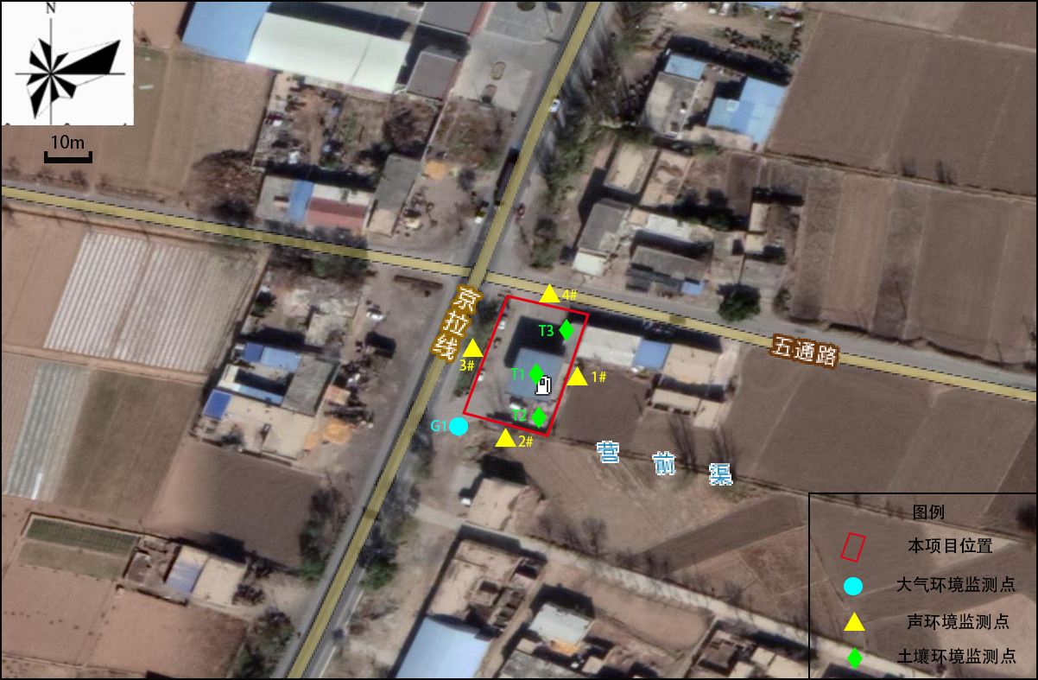
图2 本项目环境监测点位图
②监测因子：
其他污染物：非甲烷总烃。
③监测时间及频次：
监测时间：监测时间为2020年8月30日至9月5日。
监测频次：每日采集02、08、14、20时4个小时浓度值，连续监测7天。
监测期间同步监测和记录风速、风向、气温、气压等气象条件。
④监测方法：
监测方法见表15。
表15 监测分析方法一览表
监测项目 | 分析方法及依据 | 方法检出限（mg/m³） | 分析仪器  型号及名称 | 采样方法 | 采样仪器  型号及名称
非甲烷  总烃 | 《环境空气 总烃、甲烷、非甲烷总烃的测定 直接进样-气相色谱法》（HJ604-2017） | 0.07 | ZR-3520型真空箱气袋采样器 | 气袋 | GC112A型  气相色谱仪
⑤评价方法：
采用最大超标倍数和超标率进行评价。
⑥评价标准：
非甲烷总烃参考执行《大气污染物综合排放标准详解》中推荐的一次标准值。
⑦监测结果：
监测期间气象参数见表16，监测期间各污染物监测结果见表17。
表16 监测期间气象条件一览表
监测日期 | 监测时间 | 气压（Kpa） | 温度（℃） | 风速（m/s） | 风向 | 天气状况
2020/08/30 | 02:00~03:00 | 89.1 | 14 | 2.7 | 西南风 | 阴
2020/08/30 | 08:00~09:00 | 89.1 | 17 | 2.2 | 西南风 | 阴
2020/08/30 | 14:00~15:00 | 89.0 | 21 | 2.1 | 西南风 | 阴
2020/08/30 | 20:00~21:00 | 89.0 | 18 | 2.4 | 西南风 | 阴
2020/08/31 | 02:00~03:00 | 89.1 | 14 | 2.5 | 北风 | 晴
2020/08/31 | 08:00~09:00 | 89.1 | 17 | 2.4 | 北风 | 晴
2020/08/31 | 14:00~15:00 | 89.0 | 25 | 2.0 | 北风 | 晴
2020/08/31 | 20:00~21:00 | 89.0 | 20 | 2.2 | 北风 | 晴
2020/09/01 | 02:00~03:00 | 89.1 | 12 | 2.1 | 北风 | 晴
2020/09/01 | 08:00~09:00 | 89.1 | 18 | 1.8 | 北风 | 晴
2020/09/01 | 14:00~15:00 | 89.0 | 26 | 1.5 | 北风 | 晴
2020/09/01 | 20:00~21:00 | 89.0 | 21 | 1.7 | 北风 | 晴
2020/09/02 | 02:00~03:00 | 89.2 | 10 | 1.8 | 东北风 | 晴
2020/09/02 | 08:00~09:00 | 89.1 | 16 | 1.4 | 东北风 | 晴
2020/09/02 | 14:00~15:00 | 89.0 | 25 | 1.1 | 东北风 | 晴
2020/09/02 | 20:00~21:00 | 89.0 | 21 | 1.3 | 东北风 | 晴
2020/09/03 | 02:00~03:00 | 89.2 | 11 | 2.2 | 西风 | 晴
2020/09/03 | 08:00~09:00 | 89.1 | 16 | 1.9 | 西风 | 晴
2020/09/03 | 14:00~15:00 | 89.0 | 25 | 1.8 | 西风 | 晴
2020/09/03 | 20:00~21:00 | 89.1 | 19 | 1.6 | 西风 | 晴
2020/09/04 | 02:00~03:00 | 89.1 | 14 | 1.8 | 北风 | 晴
2020/09/04 | 08:00~09:00 | 89.1 | 19 | 1.4 | 北风 | 晴
2020/09/04 | 14:00~15:00 | 89.0 | 27 | 1.1 | 北风 | 晴
2020/09/04 | 20:00~21:00 | 89.0 | 22 | 1.5 | 北风 | 晴
2020/09/05 | 02:00~03:00 | 89.2 | 12 | 2.8 | 西风 | 多云
2020/09/05 | 08:00~09:00 | 89.1 | 17 | 2.5 | 西风 | 多云
2020/09/05 | 14:00~15:00 | 89.0 | 25 | 2.0 | 西风 | 晴
2020/09/05 | 20:00~21:00 | 89.0 | 19 | 2.4 | 西风 | 晴
表17 监测点检测结果 单位：µg/m³
监测项目 | 监测时间 | 监测结果（mg/m³ ）
监测项目 | 监测时间 | 08/30 | 08/31 | 09/01 | 09/02 | 09/03 | 09/04 | 09/05
非甲烷  总烃 | 02:00 | 0.69 | 0.76 | 0.89 | 0.86 | 0.50 | 0.74 | 0.62
非甲烷  总烃 | 08:00 | 0.67 | 0.82 | 0.76 | 0.76 | 0.72 | 0.65 | 0.74
非甲烷  总烃 | 14:00 | 0.70 | 0.60 | 0.69 | 0.64 | 0.78 | 0.52 | 0.48
非甲烷  总烃 | 20:00 | 0.49 | 0.86 | 0.86 | 0.76 | 0.80 | 0.50 | 0.62
非甲烷  总烃 | 小时均值 | 0.64 | 0.76 | 0.80 | 0.76 | 0.70 | 0.60 | 0.62
根据表17统计的监测结果可知，非甲烷总烃浓度未超过《大气污染物综合排放标准详解》中推荐的一次标准值。评价区域受非甲烷总烃的影响轻微。
2、地表水环境质量状况
本项目所在区域主要地表水体为项目东侧220m处的第五排水沟，本项目评价地表水现状资料引用《2018年宁夏回族自治区环境质量报告书》中2018年“石嘴山市第五排水沟（与第三排水沟汇合前）”的现状监测数据进行地表水环境质量现状评价。监测数据统计结果详见表18。

表18 石嘴山第五排水沟（与第三排水沟汇合前）水质监测结果表 单位：mg/L
项目 | IV类标准 | 样本数  (个） | 最大值 | 最小值 | 平均值 | 最大超  标倍数 | 超标率  (%)
pH | 6-9 | 11 | 8.91 | 7.12 | 8.08 | - | 0
溶解氧 | 3 | 11 | 13.6 | 4.3 | 8.83 | - | 0
高锰酸盐指数 | 10 | 11 | 7.6 | 3.1 | 4.5 | - | 0
生化需氧量 | 6 | 11 | 6 | 1 | 2.9 | - | -
氨氮 | 1.5 | 11 | 2.11 | 0.03 | 0.65 | 0.41 | 18.2
汞 | 0.001 | 10 | 0.00002 | 0.00002 | 0.00002 | - | 0
铅 | 0.05 | 10 | 0.002 | 0.00005 | 0.00022 | - | 0
挥发酚 | 0.01 | 10 | 0.0022 | 0.0002 | 0.0012 | - | 0
石油类 | 0.5 | 10 | 0.12 | 0.01 | 0.05 | - | 0
化学需氧量 | 30 | 11 | 28 | 12 | 17.5 | - | 0
总磷 | 0.3 | 11 | 0.53 | 0.03 | 0.162 | 0.77 | 9.1
铜 | 1.0 | 10 | 0.005 | 0.001 | 0.002 | - | 0
锌 | 2.0 | 10 | 0.012 | 0.000 | 0.003 | - | 0
氟化物 | 1.5 | 10 | 0.9 | 0.41 | 0.57 | - | 0
硒 | 0.02 | 10 | 0.001 | 0.0002 | 0.0003 | - | 0
砷 | 0.1 | 10 | 0.0109 | 0.0038 | 0.0072 | - | 0
镉 | 0.005 | 10 | 0.0003 | 0.00003 | 0.0001 | - | 0
六价铬 | 0.05 | 10 | 0.002 | 0.002 | 0.002 | - | 0
氰化物 | 0.2 | 10 | 0.002 | 0.002 | 0.002 | - | 0
阴离子表面 活性剂 | 0.3 | 10 | 0.15 | 0.03 | 0.08 | - | 0
硫化物 | 0.5 | 10 | 0.003 | 0.003 | 0.003 | - | 0
根据监测结果数据显示，2018年第五排水沟（与第三排水沟汇合前）水质氨氮、总磷超出《地表水环境质量标准》(GB3838-2002)中的IV类标准，超标原因主要是由于第五排水沟补水为污水处理厂出水及周边农田退水。
3、地下水环境质量现状
⑴监测布点与监测项目
根据《环境影响评价技术导则 地下水环境》(HJ610-2016)，本项目地下水环境影响评价等级为三级，本次地下水评价委托宁夏维尔康环境检测有限公司（证书编号183012050107）对本项目所在水文地质单元内的3口监测井进行地下水水质监测，对6口监测井监测水位。其具体监测点位见表19，引用监测点位见表20。

表19 地下水检测点位布设一览表
序号 | 点位名称 | 地理坐标 | 地下水方向 | 水井功能 | 井深 | 水位
D1 | 项目区东北侧地下水监测井（距本项目1.7km） | E：106.543101  N：38.867453 | 项目下游 | 水质、水位监测井 | 20 | 4.3
D2 | 项目区地下水监测井 | E：106.528733  N：38.856174 | 项目厂区 | 水质、水位监测井 | 30 | 4.8
D3 | 项目区西南侧地下水监测井（距本项目970m） | E：106.522485  N：38.849061 | 项目上游 | 水质、水位监测井 | 25 | 5.3
D4 | 项目区北侧地下水监测井（距本项目1.5km） | E：106.532629  N：38.869771 | 项目下游 | 水位监测井 | 18 | 4.2
D5 | 项目区西侧地下水监测井（距本项目980m） | E：106.517824  N：38.858806 | 项目侧游 | 水位监测井 | 21 | 5.1
D6 | 项目区东南侧地下水监测井（距本项目1.4km） | E：106.536213  N：38.844043 | 项目侧游 | 水位监测井 | 28 | 5.2
⑵监测时间及频率
监测时间为2020年10月14日，监测1天，每天采样1次。
⑶监测因子
本项目地下水监测因子为pH、总硬度、溶解性总固体、硫酸盐、氨氮、硝酸盐、亚硝酸盐氮、氟化物、氯化物、氰化物、挥发酚、高锰酸盐指数、六价铬、铅、镉、铁、锰、砷、汞、总大肠菌群、细菌总数、K⁺、Na⁺、Ca²⁺、Mg²⁺、CO₃²⁻、HCO³⁻、Cl⁻、SO₄²⁻、苯、甲苯、乙苯、邻二甲苯、间二甲苯、对二甲苯、石油类，共36项。

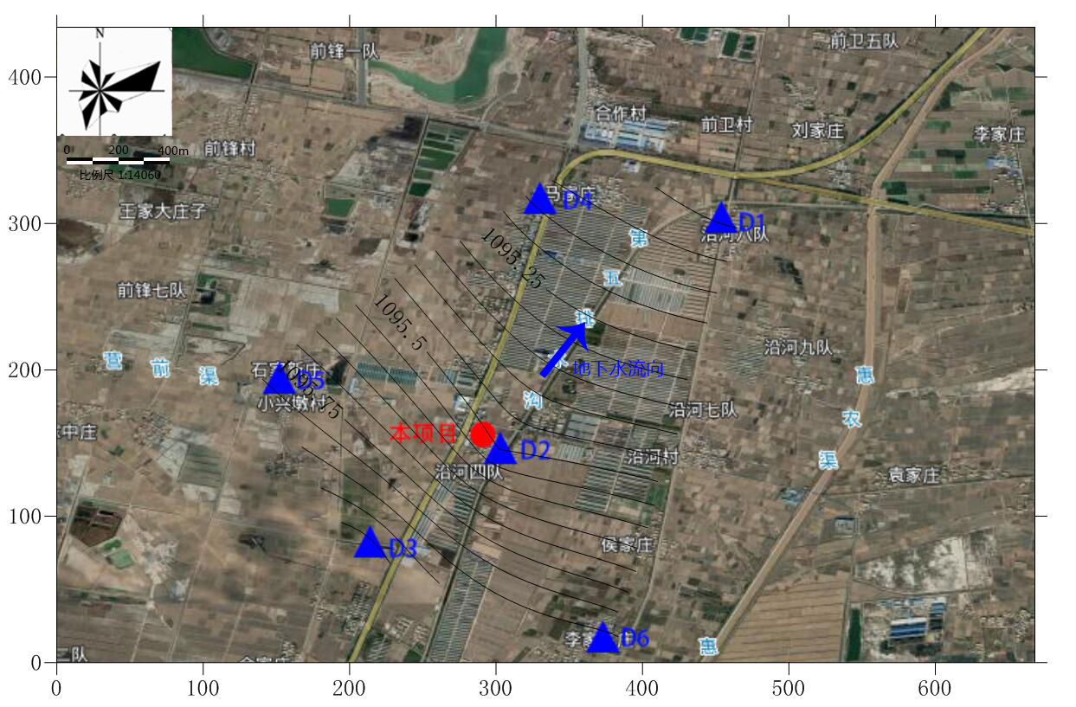
图3 本项目地下水环境监测点位及地下水流向图
⑸评价因子及评价标准
评价因子同监测因子，地下水执行标准为《地下水质量标准》（GB/T14848-2017）的Ⅲ类标准。
⑹评价方法
采用标准指数法，其公式如下：
$$S_{i,j}=\frac{C_{i,j}}{C_{s_{i}}}$$
式中：S_{i，j}——单项水质参数i在第j点的标准指数；
C_{i，j}——单项水质参数i在第j点的实测浓度；
C_{si}——单项水质参数i在第j点的评价标准。
式中：pHsd——pH值标准规定的下限值；
pHsu——pH值标准规定的上限值。
标准指数大于1，表明该断面的环境质量劣于评价标准等级，反之则满足评价标准。
⑹评价结果：
地表水环境质量现状评价结果见表20。
表20 地下水检测结果一览表 单位：mg/L（除特殊标注外）
序号 | 检测项目 | 检测结果 |  |  | 标准限值 | 是否达标
序号 | 检测项目 | D1 | D2 | D3 | 标准限值 | 是否达标
1 | pH（无量纲） | 7.66 | 7.70 | 7.75 | 6.5≤pH≤8.5 | 达标
2 | 氨氮 | 1.16 | 0.366 | 0.45 | ≤0.5 | 超标
3 | 硝酸盐氮 | 0.64 | 0.73 | 4.91 | ≤20 | 达标
4 | 亚硝酸盐氮 | 0.11 | 0.14 | 0.09 | ≤1 | 达标
5 | 挥发酚 | 0.0003L | 0.0003 | 0.0005 | ≤0.002 | 达标
6 | 硫酸盐 | 325 | 342 | 333 | ≤250 | 超标
7 | 溶解性总固体 | 954 | 1004 | 1054 | ≤1000 | 超标
8 | 氟化物 | 0.509 | 0.630 | 0.930 | ≤1 | 达标
9 | 总硬度 | 234 | 116 | 78.1 | ≤450 | 达标
10 | 高锰酸盐指数 | 2.54 | 2.07 | 2.22 | ≤3 | 达标
11 | 氯化物 | 168 | 151 | 116 | ≤250 | 达标
12 | 汞（µg/L） | 0.46 | 0.41 | 0.33 | ≤0.001 | 达标
13 | 砷（µg/L） | 0.3L | 0.3L | 0.3L | ≤0.01 | 达标
14 | 铅（µg/L） | 2.05 | 1.84 | 0.98 | ≤0.01 | 达标
15 | 镉（µg/L） | 0.1L | 0.1L | 0.1L | ≤0.005 | 达标
16 | 铁 | 0.09 | 0.04 | 0.03L | ≤0.3 | 达标
17 | 锰 | 0.01L | 0.01L | 0.01L | ≤0.1 | 达标
18 | 苯（µg/L） | 0.7L | 0.7L | 0.7L | ≤10.0 | 达标
19 | 甲苯（µg/L） | 1L | 1L | 1L | ≤700 | 达标
20 | 乙苯（µg/L） | 2L | 2L | 2L | ≤300 | 达标
21 | 邻二甲苯（µg/L） | 3L | 3L | 3L | ≤500 | 达标
22 | 间二甲苯（µg/L） | 1L | 1L | 1L | ≤500 | 达标
23 | 对二甲苯（µg/L） | 1L | 1L | 1L | ≤500 | 达标
24 | 石油类 | 0.01L | 0.01L | 0.01L | / | /
25 | 氰化物 | 0.002L | 0.002L | 0.002L | ≤0.05 | 达标
26 | 六价铬 | 0.006 | 0.004 | 0.004L | ≤0.05 | 达标
27 | 总大肠菌群（MPN/100mL） | 8 | <2 | 2 | ≤3 | 超标
28 | 细菌总数  （CFU/mL） | 207 | 91 | 176 | ≤100 | 超标
29 | K⁺ | 148 | 174 | 103 | / | /
30 | Na⁺ | 179 | 164 | 167 | / | /
31 | Ca²⁺ | 125 | 105 | 129 | / | /
32 | Mg²⁺ | 7.1 | 8.0 | 10.0 | / | /
33 | CO₃²⁻ | 0 | 0 | 0 | / | /
34 | HCO₃⁻ | 8.13 | 7.75 | 7.55 | / | /
35 | Cl⁻ | 208 | 184 | 137 | / | /
36 | SO₄²⁻ | 268 | 291 | 279 | / | /
注：L表示未检出，L前数值表示方法检出限
根据表20可见，本次监测的地下水水质因子中除氨氮、硫酸盐、溶解性总固体、总大肠菌群和细菌总数超标外，其他水质因子均满足《地下水质量标准》（GB/T14848-2017）的Ⅲ类标准要求。硫酸盐、溶解性总固体超标主要与当地水文地质条件和水文地质化学背景特征有关。氨氮、总大肠菌群和细菌总数超标可能与地下水受到生活污水污染有关。
4、声环境质量状况
为了解区域声环境质量现状，本项目委托宁夏维尔康环境检测有限公司（证书编号183012050107）对厂界周围设点进行监测，监测结果见表21。
表21 环境噪声现状监测结果统计表 单位：dB(A)
序号 | 监测结果  监测点位 |  | 9月4日 |  | 9月5日
序号 |  |  | 昼间 | 夜间 | 昼间 | 夜间
1 | 厂界东侧 | 1# | 61.4 | 51.8 | 60.9 | 52.3
2 | 厂界南侧 | 2# | 64.1 | 52.6 | 66.0 | 53.9
3 | 厂界西侧 | 3# | 64.6 | 53.0 | 65.5 | 52.1
4 | 厂界北侧 | 4# | 63.8 | 52.9 | 66.4 | 53.5
5 | 沿河村四队 | 5# | 53.4 | 54.1 | 43.7 | 44.0
《声环境质量标准》（GB3096-2008）中的2类标准值 |  |  | 昼间：60夜间：50
《声环境质量标准》（GB3096-2008）中的4a类标准值 |  |  | 昼间：70夜间：55
从上表监测结果可知，项目厂界各监测点昼、夜间环境噪声符合《声环境质量标准》（GB3096-2008）中的4a类标准要求。
本项目南侧沿河村四队为本项目声环境敏感目标，沿河村四队距离本项目仅40m，由于本项目与沿河村四队处于109国道东侧，受109国道交通噪声影响较大，区域噪声背景值整体较高。根据监测结果，敏感点处昼间最大噪声值为54.1dB(A)，夜间最大噪声值为44dB(A)，环境噪声可以达到《声环境质量标准》（GB3096-2008）中的2类标准要求。
5、土壤环境质量现状
本项目为污染影响型项目，根据《环境影响评价技术导则 土壤环境》（HJ964-2018）附录A，项目行业类别属于“社会事业与服务业 加油站”，土壤环境影响评价项目类别为III类；项目占地面积1200m²，工程占地范围＜5hm²，占地规模为小型；项目占地类型为建设用地，项目周边为沿河村四队居民，土壤敏感程度为敏感。根据导则表4污染影响型评价工作等级判定表，本项目土壤环境影响评价等级为三级。根据《环境影响评价技术导则土壤环境（试行）》（HJ964-2018）中7.4.3规定，本项目在占地范围内需设置3个表层样。
本次土壤质量现状评价委托宁夏维尔康环境检测有限公司（证书编号183012050107）对项目厂区土壤进行现场采样检测。
⑴监测点位布设
监测点布设情况见表22和图2。
表22 土壤环境质量现状监测点位一览表
点位编号 | 位置 | 点位名称 | 土样类型 | 坐标 | 采样深度
T1 | 占地范围内 | 加油罩棚处T1 | 表层样 | N：38.856313  E：106.528675 | 0-20cm
T2 | 占地范围内 | 储罐区T2 | 表层样 | N：38.856182  E：106.528707 | 0-20cm
T3 | 占地范围内 | 站房处T3 | 表层样 | N：38.856426  E：106.528809 | 0-20cm
⑵土壤监测因子
根据《环境影响评价技术导则土壤环境（试行）》（HJ964-2018）中7.4.5规定，现状监测因子分为基本因子和建设项目的特征因子。
基本因子：《土壤环境质量建设用地土壤污染风险管控标准(试行)(GB36600-2018)》表1中的重金属和无机物7项，包括：砷、汞、铅、镉、六价铬、铜、镍；挥发性有机物27项，包括：四氯化碳、氯仿、氯甲烷、1,1-二氯乙烷、1,2-二氯乙烷、1,1-二氯乙烯、顺-1,2-二氯乙烯、反-1,2-二氯乙烯、二氯甲烷、1,2-二氯丙烷、1,1,1,2-四氯乙烷、1,1,2,2-四氯乙烯、四氯乙烯、1,1,1-三氯乙烷、1,1,2-三氯乙烷、三氯乙烯、1,2,3-三氯丙烯、氯乙烯、苯、氯苯、1,2-二氯苯、1,4-二氯苯、乙苯、苯乙烯、甲苯、间+对二甲苯、邻二甲苯；半挥发性有机物11项，包括：硝基苯、苯胺、2-氯酚、苯并[a]蒽、苯并[a]芘、苯并[b]荧蒽、苯并[k]荧蒽、屈、二苯并[a，h]蒽、茚并[1,2,3-cd]芘、萘。
特征因子：石油烃。
本项目土壤各监测点位的监测项目见表23。

表23 土壤各监测点监测项目一览表
点位编号 | 位置 | 点位名称 | 检测因子
T1 | 占地范围内 | 加油罩棚处T1 | 45项基本因子+石油烃
T2 | 占地范围内 | 储罐区T2 | 45项基本因子+石油烃
T3 | 占地范围内 | 站房处T3 | 45项基本因子+石油烃
⑶监测时间及频率
监测时间：监测时间为2020年10月14日，监测1次。
⑷监测结果分析
土壤环境质量现状监测结果见表24。
表24 土壤质量现状监测结果一览表 单位：mg/kg（特殊注明除外）
序号 | 监测项目 | 监测结果 |  |  |  | 评价标准（第二类）
序号 | 监测项目 | 加油罩棚处T1 | 储罐区T2 | 站房处T3 |  | 筛选值
1 | 石油烃 | ND | ND | ND |  | 4500
2 | 铬 | ND | ND | ND |  | 5.7
3 | 镉 | 1.23 | 0.869 | 1.06 |  | 65
4 | 铜 | 21.3 | 22.4 | 24.6 |  | 18000
5 | 铅 | 9.08 | 11.5 | 9.84 |  | 800
6 | 镍 | 18.6 | 16.4 | 14.3 |  | 900
7 | 汞 | 0.132 | 0.151 | 0.109 |  | 38
8 | 砷 | 6.46 | 5.28 | 8.05 |  | 60
9 | 氯乙烯（µg/kg） | ND | ND | ND |  | 0.43
10 | 1,1-二氯乙烯（µg/kg） | ND | ND | ND |  | 66
11 | 二氯甲烷（µg/kg） | ND | ND | ND |  | 616
12 | 反-1,2二氯乙烯（µg/kg） | ND | ND | ND |  | 54
13 | 1,1-二氯乙烷（µg/kg） | ND | ND | ND |  | 9
14 | 顺-1,2二氯乙烯（µg/kg） | ND | ND | ND |  | 596
15 | 氯仿（µg/kg） | ND | ND | ND |  | 0.9
16 | 1,1,1-三氯乙烷（µg/kg） | ND | ND | ND |  | 840
17 | 四氯化碳（µg/kg） | ND | ND | ND |  | 2.8
18 | 1,2二氯乙烷（µg/kg） | ND | ND | ND |  | 5
19 | 苯（µg/kg） | ND | ND | ND |  | 4
20 | 三氯乙烯（µg/kg） | ND | ND | ND |  | 2.8
21 | 1,2-二氯丙烷（µg/kg） | ND | ND | ND |  | 5
22 | 甲苯（µg/kg） | ND | ND | ND |  | 1200
23 | 1,1,2三氯乙烷（µg/kg） | ND | ND | ND |  |  | 2.8
24 | 四氯乙烯（µg/kg） | ND | ND | ND |  |  | 53
25 | 氯苯（µg/kg） | ND | ND | ND |  |  | 270
26 | 1,1,1,2-四氯乙烷（µg/kg） | ND | ND | ND |  |  | 10
27 | 乙苯（µg/kg） | ND | ND | ND |  |  | 28
28 | 间,对-二甲苯（µg/kg） | ND | ND | ND |  |  | 570
29 | 邻-二甲苯（µg/kg） | ND | ND | ND |  |  | 640
30 | 苯乙烯（µg/kg） | ND | ND | ND |  |  | 1290
31 | 1,1,2,2-四氯乙烷（µg/kg） | ND | ND | ND |  |  | 6.8
32 | 1,2,3-三氯丙烷（µg/kg） | ND | ND | ND |  |  | 0.5
33 | 1,4-二氯苯（µg/kg） | ND | ND | ND |  |  | 20
34 | 1,2-二氯苯（µg/kg） | ND | ND | ND |  |  | 560
35 | 氯甲烷（µg/kg） | ND | ND | ND |  |  | 37
36 | 硝基苯 | ND | ND | ND |  |  | 76
37 | 苯胺 | ND | ND | ND |  |  | 260
38 | 2-氯酚 | ND | ND | ND |  | 2256
39 | 萘 | ND | ND | ND |  | 70
40 | 苯并(a)蒽 | ND | ND | ND |  | 15
41 | 䓛 | ND | ND | ND |  | 1293
42 | 苯并(b)荧蒽 | ND | ND | ND |  | 15
43 | 苯并(k)荧蒽 | ND | ND | ND |  | 151
44 | 苯并(a)芘 | ND | ND | ND |  | 1.5
45 | 茚并(1,2,3-c,d)芘 | ND | ND | ND |  | 15
46 | 二苯并(a，h)蒽 | ND | ND | ND |  | 1.5
注：ND表示未检出
根据土壤环境监测数据的统计分析结果，本项目所在区域土壤环境质量现状各监测因子均低于《土壤环境质量建设用地土壤污染风险管控标准》（GB36600-2018）筛选值，区域土壤环境质量良较好。
6、生态环境状况
本项目评价区域植被主要是人工绿化植被及农作物，植被覆盖度季节性变化明显，春夏两季明显好于秋冬两季。总体上来说生态环境较好。
主要环境保护目标（列出名单及保护级别）：
本项目评价区内无重点文物、古迹、植物、动物及人文景观等，无水源地及水源保护区。本项目主要的环境保护目标见表25、26。
表25 环境空气保护目标一览表
名称 | 坐标/度 |  | 保护对象 | 保护内容 | 环境功能区 | 相对厂址方位 | 相对厂界距离/m
名称 | X | Y
沿河村一队 | 106.524150 | 38.833808 | 农村（约400人） | 大气环境 | 二类功能区 | S | 2350
沿河村四队 | 106.529329 | 38.854907 | 农村（约132人） | 大气环境 | 二类功能区 | S | 40
沿河村五队 | 106.532886 | 38.856570 | 农村（约112人） | 大气环境 | 二类功能区 | E | 260
沿河村六队 | 106.540616 | 38.854542 | 农村（约232人） | 大气环境 | 二类功能区 | E | 950
沿河村七队 | 106.542435 | 38.857213 | 农村（约80人） | 大气环境 | 二类功能区 | E | 1100
沿河村八队 | 106.543454 | 38.867454 | 农村（约290人） | 大气环境 | 二类功能区 | NE | 1500
沿河村九队 | 106.547536 | 38.861387 | 农村（约290人） | 大气环境 | 二类功能区 | NE | 1600
袁家庄 | 106.554678 | 38.853420 | 农村（约104人） | 大气环境 | 二类功能区 | NE | 2070
候家庄 | 106.538671 | 38.849472 | 农村（约176人） | 大气环境 | 二类功能区 | SE | 1050
李家东庄 | 106.535216 | 38.843614 | 农村（约140人） | 大气环境 | 二类功能区 | SE | 1400
姚家南庄 | 106.521854 | 38.845556 | 农村（约236人） | 大气环境 | 二类功能区 | SW | 1130
余家庄 | 106.517911 | 38.842445 | 农村（约168人） | 大气环境 | 二类功能区 | SW | 1660
许家桥二队 | 106.501203 | 38.841581 | 农村（约140人） | 大气环境 | 二类功能区 | SW | 2800
小兴墩村 | 106.517927 | 38.857379 | 农村（约80人） | 大气环境 | 二类功能区 | W | 880
石家新庄 | 106.518963 | 38.859133 | 农村（约76人） | 大气环境 | 二类功能区 | W | 760
程家庄 | 106.517895 | 38.854080 | 农村（约50人） | 大气环境 | 二类功能区 | W | 740
小兴墩村五队 | 106.509720 | 38.856204 | 农村（约120人） | 大气环境 | 二类功能区 | W | 1500
李家中庄 | 106.505144 | 38.856475 | 农村（约114人） | 大气环境 | 二类功能区 | W | 1870
前锋村七队 | 106.511093 | 38.864211 | 农村（约50人） | 大气环境 | 二类功能区 | W | 1620
王家大庄子 | 106.511806 | 38.869269 | 农村（约240人） | 大气环境 | 二类功能区 | NW | 2000
闫家上庄 | 106.506152 | 38.870541 | 农村（约160人） | 大气环境 | 二类功能区 | NW | 2360
前锋村 | 106.514403 | 38.872601 | 农村（约400人） | 大气环境 | 二类功能区 | NW | 1850
小兴墩村一队 | 106.531982 | 38.867515 | 农村（约480人） | 大气环境 | 二类功能区 | N | 950
小兴墩村二队 | 106.528848 | 38.859857 | 农村（约50人） | 大气环境 | 二类功能区 | N | 320
王家庄 | 106.535994 | 38.875864 | 农村（约100人） | 大气环境 | 二类功能区 | N | 2160
刘家庄 | 106.549731 | 38.873738 | 农村（约60人） | 大气环境 | 二类功能区 | NE | 2518
表26 本项目环境保护目标一览表
类别 | 环境保护的目标 | 与本项目  方位、距离/m | 功能/规模 | 保护级（类）别
地表水 | 第五排水沟 | E，210m | 排水沟 | 《地表水环境质量标准》（GB3838-2002）IV类标准
地下水 | 项目厂区地下水评价范围内潜水含水层 | / | / | 《地下水质量标准》（GB/T14848-2017）Ⅲ类标准
声环境 | 沿河村四队 | S，40 | 农村（约132人） | 《声环境质量标准》（GB 3096-2008）中2类标准
环境风险 | 沿河村四队 | S，40 | 农村（约132人） | 保护目标不受事故状态废气、废水影响，事故状态下对下风向居民进行应急疏散，减轻对敏感点的影响
环境风险 | 沿河村五队 | E,260 | 农村（约112人） | 保护目标不受事故状态废气、废水影响，事故状态下对下风向居民进行应急疏散，减轻对敏感点的影响
环境风险 | 小兴墩村二队 | N,320 | 农村（约50人） | 保护目标不受事故状态废气、废水影响，事故状态下对下风向居民进行应急疏散，减轻对敏感点的影响
环境风险 | 第五排水沟 | E，210 | 排水沟 | 保护目标不受事故状态废气、废水影响，事故状态下对下风向居民进行应急疏散，减轻对敏感点的影响
环境风险 | 项目厂区地下水评价范围内潜水含水层 | / | / | 保护目标不受事故状态废气、废水影响，事故状态下对下风向居民进行应急疏散，减轻对敏感点的影响

评价适用标准
环境质量标准 | 1、环境空气质量标准  项目所在地SO₂、NO₂、PM₁₀、PM_{2.5}、CO、O₃执行《环境空气质量标准》（GB3095-2012）及其修改单中表1二级标准，非甲烷总烃参考执行《大气污染物综合排放标准详解》中推荐的一次标准值，详见表27。  表27 环境空气质量标准 单位：μg/Nm³  2、地表水环境质量标准  第五排水沟水质执行《地表水环境质量标准》（GB3838-2002）IV标准，详见表28。  表28 地表水环境表质量标准 单位：mg/L  3、地下水环境质量标准  本项目所在区域地下水执行《地下水质量标准》（GB/T14848-2017）Ⅲ类标准，具体标准见表29。  表29 地下水环境质量标准 单位mg/L  3、声环境质量标准  本项目位于石嘴山市平罗县沿河村109国道东侧，五通路南侧，根据《声环境质量标准》（GB3096-2008）7.2条规定，项目所在区域属于有交通干线经过的村庄，应划分为2类声环境功能区，同时根据《声环境功能区划分技术规范》（GB/T 15190-2014）8.3条规定，相邻区域为2类声环境功能区，应将交通干线边界线外35m±5m的区域划分为4a类声环境功能区。本项目位于109国道东侧，其东侧厂界距109国道边界线30m，项目占地范围均在4a类声环境功能区范围内，应执行《声环境质量标准》（GB3096-2008）中4a类标准。  表30 声环境质量标准限值 单位：dB（A）  4、土壤环境质量标准  本项目所在区域土壤执行《土壤环境质量标准建设用地土壤污染风险管控标准（试行）》（GB36600-2018）第二类用地筛选值标准，具体标准值见表31。  表31 土壤环境质量标准限值一览表 单位：mg/kg
  污染因子 | 环境质量标准 |  |  |  | 执行标准
  污染因子 | 日最大8h平均 | 小时平均 | 日均 | 年均 | 执行标准
  SO₂ | / | 500 | 150 | 60 | 《环境空气质量标准》  (GB3095-2012)  中表1二级标准
  NO₂ | / | 200 | 80 | 40 | 《环境空气质量标准》  (GB3095-2012)  中表1二级标准
  PM₁₀ | / | / | 150 | 70 | 《环境空气质量标准》  (GB3095-2012)  中表1二级标准
  PM_{2.5} | / | / | 75 | 35 | 《环境空气质量标准》  (GB3095-2012)  中表1二级标准
  CO（mg/m³） | / | 10 | 4 | / | 《环境空气质量标准》  (GB3095-2012)  中表1二级标准
  O₃ | 0.16 | 0.2 | / | / | 《环境空气质量标准》  (GB3095-2012)  中表1二级标准
  NMHC | / | 2000  （一次值） | / | / | 《大气污染物综合排放标准详解》
  序号 | 污染物名称 | 标准限值(mg/L)
  1 | pH | 6~9
  2 | 溶解氧 | 3
  3 | 高锰酸盐指数 | 10
  4 | 化学需氧量 | 30
  5 | 氨氮 | 1.5
  6 | 生化需氧量 | 6
  7 | 汞 | 0.001
  8 | 铅 | 0.05
  9 | 挥发酚 | 0.01
  10 | 石油类 | 0.5
  11 | 总磷 | 0.3
  12 | 铜 | 1.0
  13 | 锌 | 2.0
  14 | 氟化物 | 1.5
  15 | 硒 | 0.02
  16 | 砷 | 0.1
  17 | 镉 | 0.005
  18 | 六价铬 | 0.05
  19 | 氰化物 | 0.2
  20 | 阴离子表面活性剂 | 0.3
  21 | 硫化物 | 0.5
  序号 | 指标 | 标准值(mg/L)
  1 | pH（无量纲） | 6.5≤pH≤8.5
  2 | 氨氮 | ≤0.5
  3 | 硝酸盐氮 | ≤20
  4 | 亚硝酸盐氮 | ≤1
  5 | 挥发酚 | ≤0.002
  6 | 硫酸盐 | ≤250
  7 | 溶解性总固体 | ≤1000
  8 | 氟化物 | ≤1
  9 | 总硬度 | ≤450
  10 | 高锰酸盐指数 | ≤3
  11 | 氯化物 | ≤250
  12 | 汞（µg/L） | ≤0.001
  13 | 砷（µg/L） | ≤0.01
  14 | 铅（µg/L） | ≤0.01
  15 | 镉（µg/L） | ≤0.005
  16 | 铁 | ≤0.3
  17 | 锰 | ≤0.1
  18 | 苯（µg/L） | ≤10.0
  19 | 甲苯（µg/L） | ≤700
  20 | 乙苯（µg/L） | ≤300
  21 | 邻二甲苯（µg/L） | ≤500
  22 | 间二甲苯（µg/L） | ≤500
  23 | 对二甲苯（µg/L） | ≤500
  24 | 氰化物 | ≤0.05
  25 | 六价铬 | ≤0.05
  26 | 总大肠菌群（MPN/100mL） | ≤3
  27 | 细菌总数  （CFU/mL） | ≤100
  执行标准 | 类别 | 标准限值
  执行标准 | 类别 | 昼间 | 夜间
  《声环境质量标准》  （GB3096-2008） | 2类 | 60 | 50
  《声环境质量标准》  （GB3096-2008） | 4a类 | 70 | 55
  污染物 |  | 第二类用地标准限值 |  | 标准来源
   |  | 筛选值 | 管控值 | 《土壤环境质量标准 建设用地土壤污染风险管控标准（试行）》（GB36600-2018）
  重金属和无机物 | 砷 | 60 | 140 | 《土壤环境质量标准 建设用地土壤污染风险管控标准（试行）》（GB36600-2018）
  重金属和无机物 | 镉 | 65 | 172 | 《土壤环境质量标准 建设用地土壤污染风险管控标准（试行）》（GB36600-2018）
  重金属和无机物 | 铬（六价） | 5.7 | 78 | 《土壤环境质量标准 建设用地土壤污染风险管控标准（试行）》（GB36600-2018）
  重金属和无机物 | 铜 | 18000 | 36000 | 《土壤环境质量标准 建设用地土壤污染风险管控标准（试行）》（GB36600-2018）
  重金属和无机物 | 铅 | 800 | 2500 | 《土壤环境质量标准 建设用地土壤污染风险管控标准（试行）》（GB36600-2018）
  重金属和无机物 | 汞 | 38 | 82 | 《土壤环境质量标准 建设用地土壤污染风险管控标准（试行）》（GB36600-2018）
  重金属和无机物 | 镍 | 900 | 2000 | 《土壤环境质量标准 建设用地土壤污染风险管控标准（试行）》（GB36600-2018）
  挥发性有机物 | 四氯化碳 | 2.8 | 36 | 《土壤环境质量标准 建设用地土壤污染风险管控标准（试行）》（GB36600-2018）
  挥发性有机物 | 氯仿 | 0.9 | 10 | 《土壤环境质量标准 建设用地土壤污染风险管控标准（试行）》（GB36600-2018）
  挥发性有机物 | 氯甲烷 | 37 | 120 | 《土壤环境质量标准 建设用地土壤污染风险管控标准（试行）》（GB36600-2018）
  挥发性有机物 | 1,1-二氯乙烷 | 9 | 100 | 《土壤环境质量标准 建设用地土壤污染风险管控标准（试行）》（GB36600-2018）
  挥发性有机物 | 1,2-二氯乙烷 | 5 | 21 | 《土壤环境质量标准 建设用地土壤污染风险管控标准（试行）》（GB36600-2018）
  挥发性有机物 | 1,1-二氯乙烯 | 66 | 200 | 《土壤环境质量标准 建设用地土壤污染风险管控标准（试行）》（GB36600-2018）
  挥发性有机物 | 顺-1,2-二氯乙烯 | 596 | 2000 | 《土壤环境质量标准 建设用地土壤污染风险管控标准（试行）》（GB36600-2018）
  挥发性有机物 | 反-1,2-二氯乙烯 | 54 | 163 | 《土壤环境质量标准 建设用地土壤污染风险管控标准（试行）》（GB36600-2018）
  挥发性有机物 | 二氯甲烷 | 616 | 2000 | 《土壤环境质量标准 建设用地土壤污染风险管控标准（试行）》（GB36600-2018）
  挥发性有机物 | 1,2-二氯丙烷 | 5 | 47 | 《土壤环境质量标准 建设用地土壤污染风险管控标准（试行）》（GB36600-2018）
  挥发性有机物 | 1,1,1,2-四氯乙烷 | 10 | 100 | 《土壤环境质量标准 建设用地土壤污染风险管控标准（试行）》（GB36600-2018）
  挥发性有机物 | 1,1,2,2-四氯乙烷 | 6.8 | 50 | 《土壤环境质量标准 建设用地土壤污染风险管控标准（试行）》（GB36600-2018）
  挥发性有机物 | 四氯乙烯 | 53 | 183 | 《土壤环境质量标准 建设用地土壤污染风险管控标准（试行）》（GB36600-2018）
  挥发性有机物 | 1,1,1-三氯乙烷 | 840 | 840 | 《土壤环境质量标准 建设用地土壤污染风险管控标准（试行）》（GB36600-2018）
  挥发性有机物 | 1,1,2-三氯乙烷 | 2.8 | 15 | 《土壤环境质量标准 建设用地土壤污染风险管控标准（试行）》（GB36600-2018）
  挥发性有机物 | 三氯乙烯 | 2.8 | 20 | 《土壤环境质量标准 建设用地土壤污染风险管控标准（试行）》（GB36600-2018）
  挥发性有机物 | 1,2,3-三氯丙烷 | 0.5 | 5 | 《土壤环境质量标准 建设用地土壤污染风险管控标准（试行）》（GB36600-2018）
  挥发性有机物 | 氯乙烯 | 0.43 | 4.3 | 《土壤环境质量标准 建设用地土壤污染风险管控标准（试行）》（GB36600-2018）
  挥发性有机物 | 苯 | 4 | 40 | 《土壤环境质量标准 建设用地土壤污染风险管控标准（试行）》（GB36600-2018）
  挥发性有机物 | 氯苯 | 270 | 1000 | 《土壤环境质量标准 建设用地土壤污染风险管控标准（试行）》（GB36600-2018）
  挥发性有机物 | 1,2-二氯苯 | 560 | 560 | 《土壤环境质量标准 建设用地土壤污染风险管控标准（试行）》（GB36600-2018）
  挥发性有机物 | 1,4-二氯苯 | 20 | 200 | 《土壤环境质量标准 建设用地土壤污染风险管控标准（试行）》（GB36600-2018）
  挥发性有机物 | 乙苯 | 28 | 280 | 《土壤环境质量标准 建设用地土壤污染风险管控标准（试行）》（GB36600-2018）
  挥发性有机物 | 苯乙烯 | 1290 | 1290 | 《土壤环境质量标准 建设用地土壤污染风险管控标准（试行）》（GB36600-2018）
  挥发性有机物 | 甲苯 | 1200 | 1200 | 《土壤环境质量标准 建设用地土壤污染风险管控标准（试行）》（GB36600-2018）
  挥发性有机物 | 间二甲苯+对二甲苯 | 570 | 570 | 《土壤环境质量标准 建设用地土壤污染风险管控标准（试行）》（GB36600-2018）
  挥发性有机物 | 邻二甲苯 | 640 | 640 | 《土壤环境质量标准 建设用地土壤污染风险管控标准（试行）》（GB36600-2018）
  半挥发性有机物 | 硝基苯 | 76 | 760 | 《土壤环境质量标准 建设用地土壤污染风险管控标准（试行）》（GB36600-2018）
  半挥发性有机物 | 苯胺 | 260 | 663 | 《土壤环境质量标准 建设用地土壤污染风险管控标准（试行）》（GB36600-2018）
  半挥发性有机物 | 2-氯酚 | 2256 | 4500 | 《土壤环境质量标准 建设用地土壤污染风险管控标准（试行）》（GB36600-2018）
  半挥发性有机物 | 苯并[a]蒽 | 15 | 151 | 《土壤环境质量标准 建设用地土壤污染风险管控标准（试行）》（GB36600-2018）
  半挥发性有机物 | 苯并[a]芘 | 1.5 | 15 | 《土壤环境质量标准 建设用地土壤污染风险管控标准（试行）》（GB36600-2018）
  半挥发性有机物 | 苯并[b]荧蒽 | 15 | 151 | 《土壤环境质量标准 建设用地土壤污染风险管控标准（试行）》（GB36600-2018）
  半挥发性有机物 | 苯并[k]荧蒽 | 151 | 1500 | 《土壤环境质量标准 建设用地土壤污染风险管控标准（试行）》（GB36600-2018）
  半挥发性有机物 | 䓛 | 1293 | 12900 | 《土壤环境质量标准 建设用地土壤污染风险管控标准（试行）》（GB36600-2018）
  半挥发性有机物 | 二苯并[a，h]蒽 | 1.5 | 15 | 《土壤环境质量标准 建设用地土壤污染风险管控标准（试行）》（GB36600-2018）
  半挥发性有机物 | 茚并[1,2,3-cd]芘 | 15 | 151 | 《土壤环境质量标准 建设用地土壤污染风险管控标准（试行）》（GB36600-2018）
  半挥发性有机物 | 萘 | 70 | 700 | 《土壤环境质量标准 建设用地土壤污染风险管控标准（试行）》（GB36600-2018）
污染物排放标准 | 1、大气污染物排放标准  本项目非甲烷总烃无组织排放执行《大气污染物综合排放标准》（GB16297-1996）中表2无组织排放监控浓度限值详见表32。  表32 大气污染物排放标准  本项目汽油、柴油等挥发性有机物物料储存、输送以及工艺过程无组织排放控制应执行《挥发性有机物无组织排放控制标准》(GB37822-2019)中特别控制要求，具体见表33。  表33 厂区内挥发性有机物无组织排放限值 单位：mg/m³  本项目加油站油气管线液阻最大压力值、油气回收系统密闭性监测最小剩余压力值和气液比执行《加油站大气污染物排放标准》（GB20952-2007）中的相关限值要求。  2、噪声排放标准  项目运营期厂界噪声排放执行《工业企业厂界环境噪声排放标准》（GB12348-2008）表1中4类标准，详见表34。  表34 工业企业厂界环境噪声排放标准值  3、固体废物  固体废物处置应执行《一般工业固体废物贮存、处置场污染控制标准》（GB18599-2001及2013年修改单）及《危险废物贮存污染控制标准》（GB18597-2001及2013年修改单）。
  污染物名称 | 浓度限值  （mg/m³） | 无组织排放监控点 | 执行标准
  非甲烷总烃 | 4.0 | 周界外浓度最高点 | 《大气污染物综合排放标准》（GB16297-1996）中表2无组织排放监控浓度限值
  污染物  项目 | 排放限值 | 特别排放限值 | 限值含义 | 无组织排放监控位置 | 标准来源
  NMHC | 10 | 6 | 监控点处1h平均浓度值 | 在厂房外设置监控点 | 《挥发性有机物无组织排放控制标准》(GB37822-2019)
  NMHC | 30 | 20 | 监控点处任意一次浓度值 | 在厂房外设置监控点 | 《挥发性有机物无组织排放控制标准》(GB37822-2019)
  厂界名 | 执行标准 | 类别 | 标准限值dB（A)
  厂界名 | 执行标准 | 类别 | 昼间 | 夜间
  项目厂界 | 《工业企业厂界环境噪声排放标准》（GB12348-2008）表1 | 4类 | 70 | 55
总量控制指标 | 本项目建成后运营期间大气污染物主要为无组织排放的非甲烷总烃；废水主要是站内员工产生的生活污水，生活污水依托沿河村旱厕处理，定期清掏用作农肥，不对外环境排放；固体废物均妥善处置，不对外环境排放。因此项目的总量控制指标为VOCs：0.57t/a。

建设项目工程分析
工艺流程简述（图示）
一、施工期工艺流程及产污环节
本项目加油站主体工程已全部建成，配套设施符合环保要求。本次评价不再对施工期进一步分析。
二、营运期工艺流程及产污环节
1、加油工艺流程及产物环节
（1）加油工艺流程及产污节点
加油工艺流程比较简单，主要是不定时完成油品卸入（卸油）和油品输出（出售）过程。卸油时，成品油车进站后，在密闭卸油口停车熄火，接通管线和地线，开启进油阀门，油品进油管线进入埋地油罐，埋地油罐内的汽油油气经油气回收管道进入槽车油罐内。加油时，加油人员在加油机上设定加油量，将加油枪对准汽车油箱，然后开启加油枪开关进行加油，加油过程中汽油挥发的油气与汽油按一定比例经真空泵、油气回收管道送回埋地油罐；加油完成后，加油枪自动关闭，此时，操作人员将加油枪复位。
运营过程加油工艺流程及产污环节见图4。
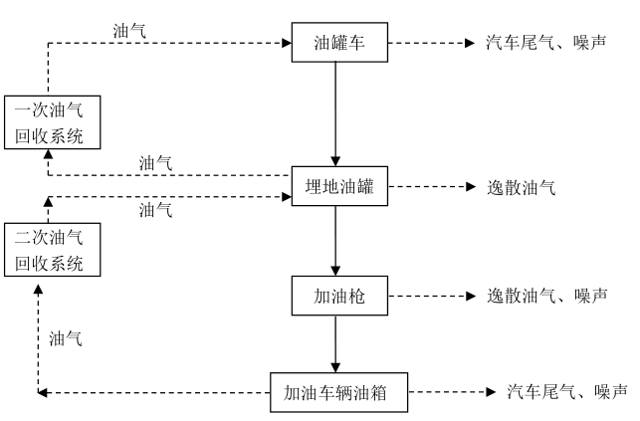
图4 加油工艺流程及产污环节图
本项目采用油罐车经连通软管与油罐卸油孔连通卸油的方式卸油。装满汽油油罐车到达加油站罐区后，在油罐附近停稳熄火，将连通软管与油罐车的卸油口、储罐的进油口利用密闭快速接头连接好，接好静电接地装置，静止15min后开始卸油。油品卸完后，拆除连通软管，人工封闭好油罐进口和罐车卸油口，拆除静电接地装置，发动油品罐车缓慢离开罐区。油罐车卸油时，由于油罐车与地下油罐的液位不断变化，气体的吸入与
呼出会对油品造成一定的扰动蒸发，另外随着油罐车油罐的液面下降，罐壁蒸发面积扩大，外部的高气温也会对其罐壁和空间造成一定的蒸发。因此本项目设置集中式卸油油气回收系统1套，油气回收率大于95%。卸油油气回收：汽油槽车卸下一定数量的油品，就需吸入大致相等的气体补充到槽车内部，而加油站内的埋地油罐也因注入油品而向外排出相当数量的油气。通过安装一根气相管线，将油槽车与汽油油罐连通，卸车过程中，油槽车内部的汽油通过卸车管线进入油罐，油罐的油气经过气相管线输回油槽车内，完成密闭式卸油过程。回收到油槽车内的油气，可由油槽车带回油库后，再经油库安装的油气回收设施回收处理。
（2）油气回收系统工艺流程简述：
加油站油气回收系统分为两个阶段：卸油油气回收及分散式加油油气回收。
卸油油气回收：卸油油气回收是指在卸油过程中，通过油气回收管把埋地油罐内的油气回收至汽油罐车，由汽油罐车把油气拉到油库进行后处理的流程。卸油时同时连接卸油口与油气回收口，这样埋地油罐与汽油车就形成了一个统一的油气空间，汽油罐车通过连通作用靠重力卸进埋地油罐，而埋地油罐里的油气则被反压回汽油罐车，整个过程为密闭过程，不存在油气的泄露。卸油油气回收的比例为1:1，一般只对汽油罐进行油气回收。在此过程中，油罐车采用密闭卸油方式，油气回收管道与卸油管道相配，卸油口及油气回收口采用密闭式快速接头。
加油油气回收：本站采用带油气回收的加油机，其加油枪为内外双管设计，在加油的过程中，按1:1.1～1:1.2的比例吸回油气。加油机内安装真空泵，真空泵控制器与加油机脉冲发生器连接，当加油枪加油时，获得脉冲信号，真空泵启动，通过加油枪回收油气。所有加油机的油气回收管线进口并联，汇集到加油油气回收总管，加油油气回收总管直接进入最低标号油罐，起到回收加油油气的作用。
在启动卸油油气回收及加油油气回收系统时，需将汽油储罐的通气管连通。入启动油气回收系统，不会产生过多油气，选用两根通气管并联可满足使用要求。启用油气回收系统时为了防止在卸油过程中串油，在汽油储罐卸油管线上安装卸油防溢阀。
同时为了保证整个系统的密闭性，连通的汽油通气管需设阻火型机械呼吸阀和防雨型阻火器，并对应安装球阀。阻火型机械呼吸阀的球阀为常开状态，当储罐内气压过高时，机械呼吸阀集中排出油气，当储罐内气压过低时，机械呼吸阀打开，空气可进入储罐内。防雨型阻火器下的球阀为常闭状态，当阻火型机械呼吸阀失去作用时，可打开防雨型阻火器下的球阀，防止储罐内气压过高或过低，对储罐造成破坏。
油气回收原理简介：
一次油气回收阶段是通过压力平衡原理，将在卸油过程中挥发的油气收集到油罐车内，运回储油库进行油气回收处理的过程。一次油气回收原理示意图见图5。
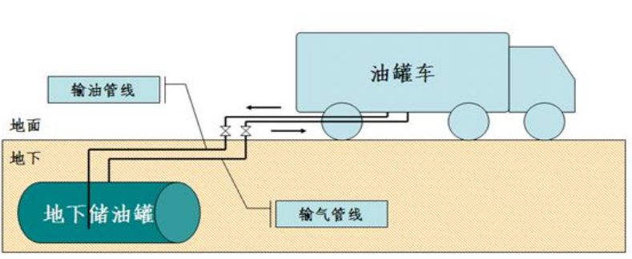
图5 一次油气回收系统基本原理图
该阶段油气回收实现过程：在油罐车卸油过程中，油罐车内压力减小，地下储罐内压力增加，地下储罐内与油罐车内的压力差，使卸油过程中挥发的油气通过气管线回到油罐车内，达到油气收集目的。待卸油结束，地下储罐与油罐车内压力达到平衡状态，一次油气回收阶段结束。
二次油气回收阶段是采用真空辅助式油气回收设备，将加油过程中挥发的油气通过地下油气回收管线收集到地下储罐内的油气回收过程。二次油气回收原理示意图见图6。
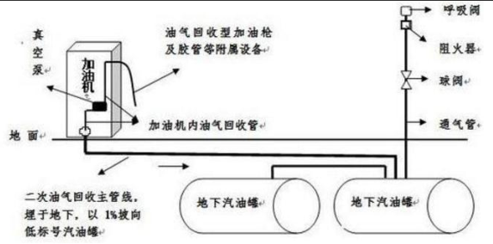
图6 二次油气回收系统基本原理图
该阶段油气回收实现过程：在加油站为汽车加油过程中，通过真空泵产生一定真空度，经过加油枪、油气回收管、真空泵等油气回收设备，按照气液比控制在1.0至1.2之间的要求，将加油过程中挥发的油气回收到油罐内。
在启动卸油油气回收及加油油气回收系统时，需将汽油储罐通过通气管连通。如启动油气回收系统，不会产生过多油气，选用两根DN50的通气管并联即可满足使用要求。启动油气回收系统时为了防止在卸油过程中串油，需在汽油储罐卸油管线上安装卸油防溢阀。
同时为了保证整个系统的密闭性，连通的汽油通气管需设阻火型机械呼吸阀和防雨型阻火器，并对应安装球阀。阻火型机械呼吸阀的球阀为常开状态，当储罐内气压过高时，机械呼吸阀打开，集中排出油气，当储罐内气压过低时，机械呼吸阀打开，空气可进入储罐内。防雨型阻火器下的球阀为常闭状态，当阻火型机械呼吸阀失去作用时，可打开防雨型阻火器下的球阀，防止储罐内气压过高或过低，对储罐造成破坏。
营运期主要污染工序
- 废气
⑴实测厂界非甲烷总烃浓度
根据现场实测，项目厂界无组织非甲烷总烃浓度最大值为0.89mg/m³，符合《大气污染物综合排放标准》（GB16297-1996）表2标准，即≤4mg/m³。
⑵理论源强核算：
本项目营运期产生的废气主要是卸油、储存、加油过程中排放的油气（以非甲烷总烃计）以及进出站内的汽车尾气。
①油气
项目产生的有机废气主要来源于油品损耗挥发形成的油气，其主要成分以非甲烷总烃计。正常营运时，油品损耗主要有卸油灌注损失、储油损失、加油作业损失等。根据《散装液态石油产品损耗标准》（GB11085-89），项目所在区域属于B类区，卸油过程中汽、柴油损耗率分别为0.20%、0.05%；本项目储油罐都采用地下储罐，储油过程中汽、柴油损耗率分别为0.09%、0.01%；汽油零售过程中汽、柴油损耗率分别为0.29%、0.08%。
本站年销售汽油约73t/a，柴油约365t/a。本项目油气损耗量情况见下表。
表35 本站加油部分非甲烷总烃废气产生源强
污染源名称 |  | 损耗率（%） | 通过量或零售量  （t/a） |  | 非甲烷总烃排放量（t/a）
卸油损失 | 汽油 | 0.2 | 汽油73t | 柴油365t | 0.146
卸油损失 | 柴油 | 0.05 | 汽油73t | 柴油365t | 0.183
储油损失 | 汽油 | 0.09 | 汽油73t | 柴油365t | 0.066
储油损失 | 柴油 | 0.01 | 汽油73t | 柴油365t | 0.037
零售损失 | 汽油 | 0.29 | 汽油73t | 柴油365t | 0.212
零售损失 | 柴油 | 0.08 | 汽油73t | 柴油365t | 0.292
合计 | 汽油 | / | / | / | 0.424
合计 | 柴油 | / | / | / | 0.512
本项目采用地埋式双层储油罐，并设置油气回收系统2套（汽油卸油油气回收系统1套和汽油加油油气回收系统1套），该系统的作用是将卸油、储油和加油过程中产生的油气，通过密闭收集、储存和送入油罐和油罐车罐内，油罐车回收的油气运送到储油库集中回收变成成品油，油气回收系统回收油气效率可达95%以上。
加油机作业过程中，不可避免地有一些成品油跑、冒、滴、漏现象发生。跑冒滴漏与加油站的管理、加油工人的操作水平等诸多因素有关，成品油的跑冒滴漏一般平均损失量为0.084kg/m³通过量。本项目加油部分总通过量为438m³/a，则年跑冒滴漏损失量为0.037t/a。
表36 本站加油部分非甲烷总烃排放情况
主要污染物 | 污染源名称 | 产生量t/a | 回收效率 | 排放量t/a
非甲烷总烃 | 汽油卸油、储油、加油 | 0.424 | 油气回收系统95% | 0.021
非甲烷总烃 | 柴油卸油、储油、加油 | 0.512 | / | 0.512
非甲烷总烃 | 跑冒滴漏 | 0.037 | / | 0.037
合计 | / | 0.973 | / | 0.57
②汽车尾气
站内汽车进出时会排放一定的尾气，尾气中含有CO、HC等污染物。汽车启动时间较短，尾气产生量小，且本项目处于空旷地带，通风状况较好，汽车尾气很快在空气中扩散，汽车排放的少量尾气对周边环境影响较小，故不进行定量计算。
2、废水
本项目所在区域未布设污水管网，站内未建设公共卫生间，因此不产生顾客的生活污水，排水主要是员工的生活污水，生活污水排放量按生活用水量的80%计，排放量为157.68m³/a（0.43m³/d）。生活污水依托沿河村旱厕处理，定期清掏用作农肥。
3、噪声
本项目声环境污染主要来源于项目站内来往的机动车产生的交通噪声、加油设备等运行时产生的噪声。
本项目主要噪声设备噪声源强见表37。
表37 本项目主要噪声设备噪声源强
噪声来源 | 数量 | 源强  dB（A） | 排放特征 | 降噪措施 | 治理后噪声  dB（A）
交通噪声 | / | 70-80 | 间歇 | 减速慢行、禁鸣等 | /
加油机 | 3 | 60-65 | 间歇 | 减震 | 50
潜油泵 | 1 | 70-75 | 间歇 | 隔声、减震 | 55
根据实测，现有厂界昼间噪声监测值为60.9~66dB（A），夜间噪声监测值为51.8~53.9dB （A），噪声值满足《工业企业厂界环境噪声排放标准》（GB12348-2008）4类标准。
4、固废
项目固体废弃物主要有：
⑴一般固体废物
一般固体废物主要为生活垃圾及含油废抹布、废手套等。
①生活垃圾产生量按0.5kg/人·d计算。本项目员工6人，垃圾产生量为3kg/d，则本项目实施后生活垃圾产生量为1.1t/a。本项目在站区内设置封闭垃圾箱，定期由当地环卫部门集中处置。
②加油枪擦洗产生的含油废抹布、废手套等产生量约5kg/a，按照《国家危险废物名录》（2016年）危险废物豁免管理清单要求，全过程不按危险废物管理，混入生活垃圾处理。
⑵危险废物
本项目地下储油罐经过长期使用后，在罐底积累的油泥需定时清除。根据国家危险废物名录，产生的油泥为废矿物油类危险废物，危废编号为HW08（251-001-08），油罐清洗为每五年进行一次，每次油泥产生量为0.1t。油泥委托有资质的清理单位直接清运，不在站内储存。
表38 固废产生与处置情况一览表

序号 | 固废种类 | 产生环节 | 危废代码 | 产生量（t/a） | 处置方式
1 | 生活垃圾 | 办公生活 | - | 1.1 | 收集后交附近垃圾中转站处理
2 | 含油废抹布、废手套 | 维修 | - | 0.005 | 混入生活垃圾，收集后交附近垃圾中转站处理
3 | 储罐油泥 | 油罐 | HW08（251-001-08） | 0.1t/5a | 委托有资质的油泥清理单位直接清运，不在站内储存

项目主要污染物产生及预计排放情况
内容  类型 |  | 排放源  （编号） | 污染物  名称 | 产生浓度及产生量 | 排放浓度及排放量
大  气  污  染  物 |  | 卸油、储油、  加油过程、跑冒滴漏 | 非甲烷总烃 | 0.973t/a | 0.57t/a
 |  | 进出汽车 | 尾气 | 少量 | 少量
水  污  染  物 |  | 站房 | 生活污水 | 157.68m³/a | 0
固  体  废  物 |  | 站房 | 生活垃圾 | 1.1t/a | 0
 |  | 跑冒滴漏 | 废抹布、废手套 | 5kg/a | 0
 |  | 储罐 | 油罐油泥 | 0.1t/5a | 0
噪  声 |  | 噪声主要来源于交通车辆噪声、加油机、潜油泵等，范围60～80dB(A)之间。运营期场界噪声满足《工业企业厂界环境噪声排放标准》中4类标准要求。
主  要  生  态  影  响 | 运营期裸露的地表被雨水冲刷之后可能造成局部范围内的水土流失，而且容易造成扬尘，在厂界及站区内进行绿化种植，可以在一定程度上补偿区域的生态环境，但不得种植油性植物。

环境影响分析
施工期环境影响简要分析
本项目加油站主体工程已全部建成，配套设施符合环保要求。本次评价不再对施工期进一步分析。
营运期环境影响分析
1、大气环境影响分析
⑴废气达标排放分析
本项目主体工程已建成并投运多年，本次环评后主体工程不发生变化。根据现场实测，项目厂界无组织非甲烷总烃浓度最大值为0.89mg/m³，符合《大气污染物综合排放标准》（GB16297-1996）表2标准。
⑵预测分析及等级判定
①汽车尾气
公司加油车辆进出站内时，会排放一定量的汽车尾气，主要污染物是CO、NO_{X}、THC。因为车辆在加油站内行程较短，排放量较小，对环境影响较小。
②废气排放源强
本项目废气主要有卸油、储油、加油过程产生的非甲烷总烃，废气排放情况见表39。
表39 本项目废气排放情况
主要污染物 | 污染源名称 | 产生量t/a | 回收效率 | 排放量t/a
非甲烷总烃 | 汽油卸油、储油、加油 | 0.424 | 油气回收系统95% | 0.021
非甲烷总烃 | 柴油卸油、储油、加油 | 0.512 | / | 0.512
非甲烷总烃 | 跑冒滴漏 | 0.037 | / | 0.037
合计 | / | 0.973 | / | 0.57

③非甲烷总烃环境影响
估算模式及参数
根据《环境影响评价技术导则—大气环境》(HJ2.2-2018)，采用估算模式AERSCREEN计算项目污染物最大落地浓度及浓度占标率等。根据工程分析，本项目排放的废气污染物主要为非甲烷总烃。本环评将加油罩棚和油罐区作为一个无组织面源，面源排放高度按4.5m计。本项目废气源强及排放参数见表40，估算模型参数见表41。

表40 面源排放参数一览表
编号 | 名称 | 面源起点坐标/° |  | 面源海拔高度/m | 面源长度/m | 面源宽度/m | 与正北向夹角/° | 面源有效排放高度/m | 年排放小时数/h | 排放工况 | 污染物排放速率/（kg/h）
编号 | 名称 | X | Y |  |  |  |  |  |  |  | 非甲烷总烃
1 | 储罐区、加油区 | 106.528693 | 38.856234 | 1100 | 25 | 15 | 100 | 4.5 | 8760 | 间歇 | 0.065
表41 大气环境影响评价估算模型参数
参数 |  |  | 取值
城市/农村选项 | 城市/农村 |  | 农村
城市/农村选项 | 人口数（城市选项时） |  | /
最高环境温度（℃） |  |  | 38.9
最低环境温度（℃） |  |  | -26.4
土地利用类型 |  |  | 农作地
区域湿度条件 |  |  | 干燥气候
是否考虑地形 |  | 考虑地形 | □是 ■否
 |  | 地形数据分辨率/m | /
是否考虑岸线熏线 |  | 考虑岸线熏线 | □是 ■否
 |  | 岸线距离/km | /
 |  | 岸线方向/° | /
环境影响预测结果
利用估算模式进行预测，非甲烷总烃对环境影响状况见表42。
表42 非甲烷总烃估算模式预测结果一览表
距源中心下风向距离 m | 非甲烷总烃
距源中心下风向距离 m | 下风向浓度mg/m³ | 浓度占标率%
10 | 1.31E-01 | 6.54
22 | 1.73E-01 | 8.63
50 | 1.02E-01 | 5.09
100 | 8.89E-02 | 4.44
200 | 7.11E-02 | 3.55
300 | 5.75E-02 | 2.87
400 | 4.75E-02 | 2.38
500 | 4.06E-02 | 2.03
600 | 3.53E-02 | 1.77
700 | 3.10E-02 | 1.55
800 | 2.75E-02 | 1.38
900 | 2.50E-02 | 1.25
1000 | 2.32E-02 | 1.16
1100 | 2.17E-02 | 1.08
1200 | 2.03E-02 | 1.01
1300 | 1.90E-02 | 0.95
1400 | 1.79E-02 | 0.9
1500 | 1.69E-02 | 0.85
1600 | 1.61E-02 | 0.8
1700 | 1.53E-02 | 0.77
1800 | 1.46E-02 | 0.73
1900 | 1.40E-02 | 0.7
2000 | 1.34E-02 | 0.67
2100 | 1.29E-02 | 0.65
2200 | 1.24E-02 | 0.62
2300 | 1.20E-02 | 0.6
2400 | 1.16E-02 | 0.58
2500 | 1.12E-02 | 0.56
最大落地浓度 | 1.73E-01 | 8.63
最大落地浓度出现距离 | 22m
经估算模式预测分析，非甲烷总烃经回收系统回收后，最大落地浓度约1.73E-01mg/m³，占标率约8.63%，1%<P<10%，根据评价工作等级的判据，本评价的大气环境为二级评价。
根据《环境影响评价技术导则 大气环境》（HJ2.2-2018），二级评价项目不进行进一步预测与评价，只对污染物排放量进行核算。二级评价的大气环境影响评价范围边长取5km。
由估算结果可见，正常工况下，本加油站无组织源引起的最大落地浓度位于下风向22m处，最大落地浓度为1.73E-01mg/m³，占标率为8.63%。四周场界浓度满足《大气污染物综合排放标准详解》中推荐的一次标准值（2.0mg/m³），项目无需设置大气环境防护距离。
本项目无有组织排放口，因此仅进行大气污染物无组织排放量核算，无组织排放量核算情况见表43，大气污染物年排放量核算情况见表44。
表43 大气污染物无组织排放量核算表
序号 | 排放口编号 | 产物环节 | 污染物 | 主要污染防治措施 | 污染物排放标准 |  | 排放量t/a
 |  |  |  |  | 标准名称 | 浓度限值 | 排放量t/a
1 | / | 汽油卸油、储油、加油 | 非甲烷总烃 | 油气回收系统，回收效率95% | 《大气污染物综合排放标准》（GB16297-1996）中表2标准 | 4mg/m³ | 0.021
2 | / | 柴油卸油、储油、加油 | 非甲烷总烃 | / | 《大气污染物综合排放标准》（GB16297-1996）中表2标准 | 4mg/m³ | 0.512
3 | / | 跑冒滴漏 | 非甲烷总烃 | / | 《大气污染物综合排放标准》（GB16297-1996）中表2标准 | 4mg/m³ | 0.037
无组织排放总计
无组织排放总计 |  |  |  | 非甲烷总烃 |  | 0.57

表44 大气污染物年排放量表
序号 | 污染物 | 年排放量t/a
1 | 非甲烷总烃 | 0.57
④大气环境影响评价自查表
表45 项目建设项目大气环境影响评价自查表
工作内容 |  | 自查项目
评价等级范围 | 评价等级 | 一级□ |  |  |  |  |  |  |  | 二级☑ |  |  |  |  |  |  | 三级□
评价等级范围 | 评价范围 | 边长=50km□ |  |  |  |  |  |  |  | 边长5~50km□ |  |  |  |  |  |  | 边长=5km☑
评价因子 | SO₂+NO_{x}排放量 | ≥2000t/a |  |  |  |  |  |  |  | 500-2000t/a |  |  |  |  |  |  | ＜500t/a☑
评价因子 | 评价因子 | 基本污染物（SO₂、NO₂、PM₁₀、PM_{2.5}、CO、O₃）  其他污染物（非甲烷总烃） |  |  |  |  |  |  |  | 包括二次PM_{2.5}□  不包括二次PM_{2.5}☑
评价标准 | 评价标准 | 国家标准☑ |  | 地方标准□ |  |  |  |  |  | 附录D□ |  |  |  |  |  |  | 其他标准□
现状评价 | 环境功能区 | 一类区□ |  | 二类区☑ |  |  |  |  |  | 一类区和二类区□
现状评价 | 评价基准年 | （2018）年
现状评价 | 环境空气质量现状调查数据来源 | 长期例行监测数据□ |  |  |  |  |  |  |  | 主管部门发布的数据☑ |  |  |  |  |  |  | 现状补充监测□
现状评价 | 现状评价 | 达标区□ |  |  |  |  |  |  |  | 不达标区☑
污染源调查 | 调查内容 | 本项目正常排放源☑  本项目非正常排放源□  现有污染源□ |  |  |  |  |  |  |  | 拟替代的污染源□ |  | 其他在建、拟建项目污染源□ |  |  |  |  |  | 区域污染源□
大气环境影响预测与评价 | 预测模型 | AERMOD☐ | ADMS☐ |  | AUSTAL2000□ |  |  | EDMS/AEDT□ |  |  | CALPUFF□ |  |  |  | 网络模型□ |  |  |  | 其他□
大气环境影响预测与评价 | 预测范围 | 边长≥50km☐ |  |  |  | 边长 5~50km☐ |  |  |  |  |  |  | 边长=5km☐
大气环境影响预测与评价 | 预测因子 | 预测因子（） |  |  |  |  |  |  |  | 包括二次 PM_{2.5}☐  不包括二次 PM_{2.5}☐
大气环境影响预测与评价 | 正常排放短期浓度贡献值 | C_{本项目}最大占标率≤100%☐ |  |  |  |  |  |  |  | C_{本项目}最大占标率>100%☐
大气环境影响预测与评价 | 正常排放年均浓度贡献值 | 一类区 | C_{本项目}最大占标率≤10%☐ |  |  |  |  |  |  | C_{本项目}最大占标率>10%☐
大气环境影响预测与评价 | 正常排放年均浓度贡献值 | 二类区 | C_{本项目}最大占标率≤30%☐ |  |  |  |  |  |  | C_{本项目}最大占标率> 30%☐
大气环境影响预测与评价 | 非正常排放 1h 浓度贡献值 | 非正常持续时长（ ）h |  |  |  |  | C_{非正常}最大占标率≤100%☐ |  |  |  |  |  |  | C_{非正常}最大占标率>100%☐
大气环境影响预测与评价 | 保证率日平均浓度和年平均浓度叠加值 | C_{叠加}达标☐ |  |  |  |  |  |  |  | C_{叠加}不达标☐
大气环境影响预测与评价 | 区域环境质量的整体变化情况 | k≤-20%☐ |  |  |  |  |  |  |  | k>-20☐
环境监测计划 | 污染源监测 | 监测因子：非甲烷总烃 |  |  |  |  |  |  |  | 有组织废气监测☐  无组织废气监测☑ |  |  |  |  |  |  |  | 无监测□
环境监测计划 | 环境质量监测 | 监测因子：非甲烷总烃 |  |  |  |  |  |  |  | 监测点位数（1） |  |  |  |  |  |  |  | 无监测□
评价结论 | 环境影响 | 可以接受☑ |  |  |  |  |  |  |  | 不可以接受□
评价结论 | 大气环境防护距离 | 距（ ）厂界最远（ ）m
评价结论 | 污染源年排放量 | SO₂：0t/a |  | NOx：0t/a |  |  |  |  | 颗粒物：0t/a |  |  |  |  |  |  | VOCs：0.57t/a
2、地表水环境影响分析
本项目所在区域未布设污水管网，站内未建设公共卫生间，因此不产生顾客的生活污水，排水主要是员工的生活污水，生活污水依托沿河村旱厕处理，定期清掏用作农肥，不对外环境排放。项目废水处理措施可行，运营期不会对周边水环境产生影响。
3、地下水环境影响分析
（1）地下水评价等级判断依据
根据《环境影响评价技术导则 地下水环境》（HJ610-2016）附录A，加油站属于182、加油、加气站，属于II类项目。
建设项目的地下水环境敏感程度可分为敏感、较敏感、不敏感三级。分级原则见表46。
表46 地下水环境敏感程度分级
敏感程度 | 地下水环境敏感特征
敏感 | 集中式饮用水水源（包括己建成的在用、备用、应急水源地，在述和规划的饮用水水源）准保护区：除集中式饮用水水源以外的国家或地方政府设定的与地下水环境相关的其它保护区，如热水、矿泉水、温泉等特殊地下水资源保护区。
较敏感 | 集中式饮用水水源（包括已建成的在用、备用、应急水源地，在述和规划的饮用水水源）准保护区以外的补给径流区：未划定准保护区的集中水饮用水水源保护区以外的补给径流区：分散式饮用水水源地：特殊地下水资源（如矿泉水、温泉等）保护区以外的分布区等其他未列入上述敏感分级的环境敏感区a。
不敏感 | 上述地区之外的其它地区。
注：a“环境敏感区”是指《建设项目环境影响评价分类管理名录》中界定的涉及地下水的环境敏感区。
本项目项目所在区域不涉及集中式饮用水水源准保护区及补给径流区，亦无分散式饮用水水源地，属于不敏感区域。
综上所述，本项目为II类项目，地下水环境敏感程度属于不敏感区，应开展三级评价。
- 影响途径分析
储油罐和输油管线的泄漏或渗漏会对地下水和土壤造成污染。一旦发生漏油，需要立即采取措施使污染源得到及时控制，但由于含水层和土壤的自净降解是一个长期过程，环境完全恢复到污染前的水平需很长的时间。
（3）水污染模型预测
①地下水污染源和污染情景分析
在正常工况下，本项目不会有大量油品泄漏，仅在加油作业过程中会有少量的跑冒滴漏油品落在地表，基本不会对地下水造成污染。
本项目储罐材质为双层储罐，罐体外层由玻璃纤维包裹，输油管线材质为无缝钢管。油罐放置于防渗混凝土浇筑为一体的罐池内，罐池内表面做水泥砂浆抹面，并找平和压实。油罐正常状态下不会有油品泄漏。如一旦发生泄漏，可及时通过渗漏检测功能的液位监测系统得知，并及时对泄漏区域进行排查和封堵。因此，只有在非可视部位发生渗漏时，或者该区域防渗层破损的情况下，泄漏物料可能持续下渗对地下水环境造成影响。
根据《环境影响评价技术导则 地下水环境》（HJ 610-2016）9.4.2条：“已依据GB16889、GB18597、GB18598、GB18599、GB/T50934设计地下水污染防渗措施的建设项目，可不进行正常状况情景下的预测”。本项目设计中已对场地地下水进行分区防渗，并按照导则要求采取相应的污染防治措施，故本次评价对正常状况地下水环境影响进行定性分析；主要针对非正常工况下油罐区的燃料油泄漏下渗到地下水环境中造成的影响进行预测。
②地下水环境影响预测
本项目地下水评价工作等级为三级，评价区水文地质条件简单，采用解析法进行预测。油罐渗漏视为连续注入，忽略吸附作用、化学反应等因素。采用《环境影响评价技术导则 地下水环境》（HJ610-2016）附录D推荐的一维半无限长多孔介质柱体，一端为定浓度边界模式进行预测，公式如下：
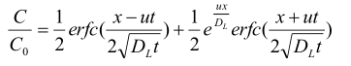
式中：x - 距注入点的距离，m；
T - 时间，d；
C(x，t) - t时刻点x处的示踪剂浓度，mg/L；
C₀ - 注入的示踪剂浓度，mg/L；
U - 水流速度，m/d；
D_{L} - 纵向弥散系数，m²/d；
erfc() - 余误差函数。
本次评价事故工况泄漏点设定为储油罐区，在储油罐的底部发生渗漏，按照最不利条件，假设地下水环境保护措施完全失效，污染物通过漏点逐步渗入土壤并进入地下水，对地下水环境产生不良影响。
Ⅰ预测因子
本项目油罐区中主要污染物为石油类，故本次以石油类作为预测因子。
Ⅱ预测情景
本项目油罐区共设2个油罐（1个汽油罐1个柴油罐），储油罐为双层SF油罐，外油罐埋放区四周设置围堰，四周及中部框架采用钢筋混凝土结构。正常状况下，油品不会通过防渗层下渗，不会对地下水环境造成影响；在非正常状况下，防渗层由于老化和腐蚀等原因，防渗失效，油品会通过防渗层下渗，可能会对油罐附近的地下水造成污染。油品通过储油罐区的防渗层下渗，按照最不利情况考虑，石油类渗漏后直接进入第四系潜水含水层，造成地下水水质污染。
Ⅲ源强核算
由于《地下水质量标准》（GB/T14848-2017）中无石油类的水质标准，故本次预测取《地表水环境质量标准》（GB3838-2002）中石油类的Ⅲ类水质标准0.05mg/L。
A.渗透系数计算
某种流体渗透系数公式按（1）计算：
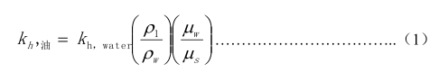
kh，油—为汽油在某种土壤中的渗透系数
kh，water—为水在某种土壤中的渗透系数，项目区域渗透系数为1×10⁻⁵cm/s。
ρ1油品密度，燃料油取值830kg/m³；
ρw水密度，取值1000kg/m³；
说明：20℃时，水的动力粘度为μw为1.01×10⁻³Pa.s，汽油的动力粘度为0.062Pa.s。
B.渗漏量计算
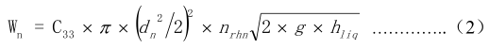
API581-2008给出的罐底渗漏速率计算公式如下：
当kn﹥C34dn²时，
当kn≤C34dn²时，
其中：
dn：漏孔直径，取值3.175mm，见表48；
nrhn：原油储罐直径为3m，漏空个数取1个，见表49；
hliq：储罐液位高度。当储罐设置RBP（释放预防屏障）时，hliq取值为0.0762m，若没有，则按液位高度考虑。（API581-20087.3.3）
Cq0：与罐底土壤接触度有关的一个常数，储罐与土壤接触良好取0.21，接触不良好取1.14。(一般情况取0.21)。

表47 释放孔直径的选择
序号 | 释放孔的大小 | 释放预防屏障 | 孔径范围(mm) | 释放孔径(mm)
1 | 小 | 有 | 0-3.175 | d₁=3.175
1 | 小 | 无 | 0-12.7 | d₁=12.7
2 | 中 | 无意义 | 0 | d₂=0
2 | 中 | 无意义 | 0 | d₂=0
3 | 大 | 无意义 | 0 | d₃=0
3 | 大 | 无意义 | 0 | d₃=0
4 | 破裂 | 有 | ＞3.175 | d₄=1000(D/4)

表48 根据罐直径选择漏空数
罐直径(m) | 漏孔数
罐直径(m) | 小 | 中 | 大
30.5 | 1 | 0 | 0
61.0 | 4 | 0 | 0
91.4 | 9 | 0 | 0
kn≤C34dn²时，C34dn²=1.829×10⁵×（3.175×10⁻³）²=1.84
本项目储油罐为卧式拱顶罐，长7.5m，直径3m，本项目考虑储油罐泄露，原料油密度取值830kg/m³；漏孔个数取1个，水渗透系数取值1×10⁻⁵cm/s。

表49 SI和美国方程的常规转换因子
转换因子 | SI单位 | 美国惯用单位
C30 | 9.76×10⁻³ | 6.43×10⁻³
C31 | 864 | 7200
C32 | 0.543 | 107
C33 | 0.0815 | 16.03
C34 | 86.4 | 1.829×10⁵
C35 | 2.382 | 0.0259
C36 | 30.5 | 100
kh,油=1×10⁻⁵(0.83÷1)×{(1.01×10⁻³)÷(6.2×10⁻³)}≈1.39×10⁻⁷
采用公式(2)计算：
Wn=C35×Cq0×dn^{0.2}×hliq^{0.9}×kn^{0.74}×nrhn
=0.0259×0.21×(3.175×10⁻³)^{0.2}×0.0762^{0.9}×(1.39×10⁻⁷)^{0.74}×1
=1.43×10⁻⁹m³/s
则油罐泄露量为：
Q=1.43×10⁻⁹m³/s×830kg/m³×86400s/d=0.0102kg/d
Ⅳ预测时段
根据导则中对预测时段的要求，确定本次预测时段分别为污染发生后的100d、365d、1000d。
Ⅴ预测参数
根据厂区水文地质资料的收集分析、结合地形地貌、地下水流场特征，确定模拟区含水层的各水文地质参数。
渗透系数：本项目区渗透系数取值7.65m/d。
地下水流速：采用水动力学断面法计算地下水流速。
V=KI；u=V/n
式中：
I-为断面间的水力坡度；
K-为断面间平均渗透系数(m/d)；
n-为含水层的孔隙率；
V-为渗透速度（m/d）；
u-为实际流速（m/d）。
根据当地的水文地质条件分析，区域地下水流向与地形基本一致，地下水水力梯度0.05，有效孔隙度为0.3。通过计算确定项目区地下水流速为1.27m/d。
③弥散系数：本次评价纵向弥散度根据相关研究成果和一些类似水文地质条件的模拟结果确定，弥散度取0.2016m²/d。
表50 水质预测各参数取值表
参数 | K(m/d) | n_{e} | I | u(m/d) | D_{L}(m²/d)
数值 | 7.65 | 0.3 | 0.05 | 1.27 | 0.2016
④预测结果
表51 地下水中污染物石油类预测结果表
泄漏后100天 |  | 泄漏后365天 |  | 泄漏后1000天
下游距离（m） | 浓度（mg/L） | 下游距离（m） | 浓度（mg/L） | 下游距离（m） | 浓度（mg/L）
0 | 0.00E+00 | 0 | 0.00E+00 | 0 | 0.00E+00
10 | 0.00E+00 | 300 | 1.43E-40 | 1000 | 1.39E-40
20 | 0.00E+00 | 310 | 6.82E-36 | 1050 | 2.17E-27
30 | 0.00E+00 | 320 | 1.65E-31 | 1100 | 6.91E-17
40 | 1.38E-41 | 330 | 2.02E-27 | 1150 | 4.45E-09
50 | 9.39E-33 | 340 | 1.26E-23 | 1200 | 5.82E-04
60 | 5.34E-25 | 350 | 3.96E-20 | 1250 | 1.54E-01
70 | 2.55E-18 | 360 | 6.33E-17 | 1300 | 8.30E-02
80 | 1.02E-12 | 370 | 5.12E-14 | 1300 | 8.30E-02
90 | 3.39E-08 | 380 | 2.10E-11 | 1310 | 3.48E-02
100 | 9.50E-05 | 390 | 4.37E-09 | 1320 | 1.14E-02
110 | 2.22E-02 | 400 | 4.61E-07 | 1330 | 2.92E-03
120 | 4.36E-01 | 410 | 2.46E-05 | 1340 | 5.82E-04
130 | 7.16E-01 | 420 | 6.67E-04 | 1350 | 9.05E-05
140 | 9.85E-02 | 430 | 9.16E-03 | 1360 | 1.10E-05
150 | 1.13E-03 | 440 | 6.37E-02 | 1370 | 1.04E-06
160 | 1.09E-06 | 450 | 2.25E-01 | 1380 | 7.71E-08
170 | 8.82E-11 | 460 | 4.02E-01 | 1390 | 4.45E-09
180 | 5.96E-16 | 470 | 3.64E-01 | 1400 | 2.00E-10
190 | 3.37E-22 | 480 | 1.67E-01 | 1410 | 7.05E-12
200 | 1.60E-29 | 490 | 3.89E-02 | 1420 | 1.93E-13
250 | 0.00E+00 | 500 | 4.59E-03 | 1430 | 4.14E-15
300 | 0.00E+00 | 550 | 3.94E-12 | 1440 | 6.91E-17
350 | 0.00E+00 | 600 | 1.41E-28 | 1450 | 9.00E-19
400 | 0.00E+00 | 650 | 0.00E+00 | 1500 | 8.20E-30
450 | 0.00E+00 | 700 | 0.00E+00 | 1550 | 1.51E-43
500 | 0.00E+00 | 800 | 0.00E+00 | 1600 | 0.00E+00
渗漏事故发生后，污染物逐渐向地下水径流的下游方向迁移，其浓度随时间之间先增大后减小，随着距离渗漏事故发生的位置的增加，其受影响的时间相对延后，污染物浓度最大值逐渐减小。100天时，预测的最大值为0.8mg/l，预测超标距离最远为141m；影响距离最远为139m；365天时，预测的最大值为0.42mg/l，预测超标距离最远为488m；影响距离最远为484m；1000天时，预测的最大值为0.25mg/l，预测超标距离最远为1306m；影响距离最远为1297m；
由预测结果可知，在不考虑或采取任何防渗措施前提下，当加油过程造成泄漏渗入地下后，泄漏油品可对一定范围内地下水环境造成影响。考虑到地下水污染具有高度隐蔽性，难发现，难治理，因此建议建设单位在观念上重视地下水污染，从源头上做好控制，确保项目油罐区防渗设施安全正常运营，加强管理和检查，确保不发生泄漏，其次，如在发生意外泄露的情形下，要在泄露初期及时控制污染物向下游进行运移扩散，综合采取水动力控制、抽采或阻隔等方法，在污染物进一步运移扩散前将其控制、处理，避免对下游地下水造成污染影响，避免在项目运营过程中造成地下水污染。

（5）地下水污染防治措施
①防渗要求
根据《加油站地下水污染防治技术指南（试行）》，为防止加油站油品泄漏，污染土壤和地下水，需要采取防渗漏和防渗漏检测措施，防渗区域主要是油罐区、加油区和输油管线。加油站内按各功能单元所处的位置划分为重点防渗区、一般防渗区以及简单防渗区三类地下水污染防治区域，重点防渗区防渗性能应不低于6.0m厚渗透系数为1.0×10⁻⁷cm/s的黏土层的防渗性能；一般防渗区防渗性能应不低于1.5m厚渗透系数为1.0×10⁻⁷cm/s的黏土层的防渗性能；简单防渗区采用一般地面硬化处理。具体防渗要求分区见下表，分区防渗图见附图5。
表52 项目防渗分区及防渗系数要求
序号 | 区域 | 防渗类别 | 防渗技术要求
1 | 埋地油罐区、输油管道 | 重点防渗区 | 等效黏土防渗层Mb≥6.0m，K≤1×10⁻⁷cm/s
2 | 加油区 | 一般防渗区 | 等效黏土防渗层Mb≥1.5m，K≤1×10⁻⁷cm/s
3 | 站房、场坪 | 简单防渗区 | 一般地面硬化
②防渗措施
本项目按照《汽车加油加气站设计与施工规范》（GB50156-2012）的防渗措施以及《地下工程防水技术规范》（GB50108-2008）的有关规定进行设计。储罐为SF双层油罐，底部及池壁采用防渗钢筋混凝土整体浇筑，输油管道采用无缝钢管，防渗等级≤1×10⁻⁷cm/s；加油区采用抗渗混凝土硬化处理，防渗等级≤1×10⁻⁷cm/s；站区其他地面采用一般水泥硬化处理。
（6）地下水污染监控
建设单位已于站区内布设有1座地下水监测井，采用一孔成井工艺，井深30m，水位5m，符合《加油站地下水污染防治技术指南（试行）》中相关要求。建设单位需对站区地下水环境进行定性和定量监测。
①定性监测。可通过肉眼观察、使用测油膏、便携式气体监测仪等其他快速方法判定地下水监测井中是否存在油品污染，定性监测每周一次。
②定量监测。若定性监测发现地下水存在油品污染，立即启动定量监测，若定性监测未发现问题，则每季度监测1次，具体监测指标见下表。

表53 地下水长期监测计划表
监测  井编号 | 位置 | 坐标 | 功能 | 监测因子 | 监测  频次
1# | 储罐区南侧 | E：106.528733  N：38.856174 | 跟踪监测点 | 苯、甲苯、乙苯、邻二甲苯、间二甲苯、对二甲苯、石油类 | 每季度一次
通过设置地下水监测井，定期对地下水水质变化情况进行监测，可有效防止加油站油品因泄漏引起的地下水污染，保证地下水安全。综上所述，项目区在采取《汽车加油加气站设计与施工规范》（GB50156-2012）（2014版）、《石油化工企业防渗设计通则》（QSY1303-2010）及本环评提出的加强地下水污染防治措施、加强管理的前提下，不会对地下水环境造成影响。同时要求建设单位在运营中加强对项目区周边地下水的长期观测，一旦发现及时应对，将对地下水影响降到最低。
4、声环境影响分析
⑴噪声源强
本项目噪声主要来源于车辆在进出加油站时产生的交通噪声，和加油机、潜油泵等设备产生的噪声。噪声值通常在70-80dB（A）之间，噪声源强见表54。
表54 本项目主要噪声设备噪声源强
噪声来源 | 数量 | 源强  dB（A） | 排放特征 | 降噪措施 | 治理后噪声  dB（A）
交通噪声 | / | 70-80 | 间歇 | 减速慢行、禁鸣等 | /
加油机 | 2 | 60-65 | 间歇 | 减震 | 50
潜油泵 | 1 | 70-75 | 间歇 | 隔声、减震 | 55
建设单位已对主要设备加装防震减噪措施，并在车辆的出、入口设置了禁鸣标志，安装有减速带。本项目已建成，本次评价对项目厂界噪声进行实测，其昼间、夜间噪声值均可满足《工业企业厂界环境噪声排放标准》（GB 12348-2008）4类标准。本次评价不再对项目噪声影响进一步预测分析。
本项目南侧沿河村四队为本项目声环境敏感目标，沿河村四队距离本项目仅40m，由于本项目与沿河村四队处于109国道东侧，受109国道交通噪声影响较大，区域噪声背景值整体较高。根据监测结果，敏感点处昼间最大噪声值为54.1dB(A)，夜间最大噪声值为44dB(A)，环境噪声可以达到《声环境质量标准》（GB3096-2008）中的2类标准要求。
4、固体废物影响分析
本项目产生的固废主要为职工生活垃圾、含油废抹布、废手套及油罐废油。
本项目固体废物产生及处置情况见表55。
表55 固体废物产生及处置情况
序号 | 固废种类 | 产生环节 | 危废代码 | 产生量（t/a） | 处置方式
1 | 生活垃圾 | 办公生活 | - | 1.1 | 收集后交附近垃圾中转站处理
2 | 含油废抹布、废手套 | 维修 | - | 0.005 | 混入生活垃圾，收集后交附近垃圾中转站处理
3 | 储罐油泥 | 油罐 | HW08（251-001-08） | 0.1t/5a | 委托油泥清理单位直接清运，不在站内储存
固体废物治理措施：
本项目储罐油泥属于危险废物，委托油泥清理单位直接清运，不在站内储存；含油抹布、废手套按照《国家危险废物名录》（2016年）危险废物豁免管理清单要求，全过程不按危险废物管理，混入生活垃圾；生活垃圾通过设置的垃圾桶收集后送环卫部门统一处理。
本项目油泥属于危废，不在站内进行储存，在收集、运输、处置过程中应落实以下污染防治措施：
（1）危险废物运输安全措施
危险废物收集、运输严格按照《危险废物收集、贮存、运输技术规范》（HJ/T－2007）及《危险化学品安全管理条例》中的有关规定执行。
①危险化学品包装的材质、型式、规格、方法和单件质量（重量），应当与所包装的危险化学品的性质和用途相适应，便于装卸、运输和贮存。
②运输危险化学品的槽罐以及其它容器必须封口严密，能够承受正常运输条件下产生的内部压力和外部压力，保证危险化学品在运输途中不因温度、湿度或者压力的变化而发生任何渗（洒）漏。
③承担危险化学品的运输企业，必须有相应资质的运输单位承担，并接受有关交通部门的监督管理，且驾驶员、装卸人员及押运人员必须取得相关资质，方可作业。
④建设单位应在生产过程中，应对危险废物严格管理，同时按照危险废物五联单制度的要求进行处置，杜绝危险废物外排事故的发生。
（2）危险废物处置措施
危废委托有资质单位处置过程必须按照国家《危险废物转移联单管理办法》(1999 年)执行。即：
①危险废物产生单位应当如实填写联单中产生单位栏目，并加盖公章，经交付危险废物运输单位核实验收签字后，将联单第一联副联自留存档，将联单第二联交移出地环境保护行政主管部门，联单第一联正联及其余各联交付运输单位随危险废物转移运行。
②危险废物运输单位应当如实填写联单的运输单位栏目，按照国家有关危险物品运输的规定，将危险废物安全运抵联单载明的接受地点。
③危险废物接受单位应当按照联单填写的内容对危险废物核实验收，如实填写联单中接受单位栏目并加盖公章。接受单位应当将联单第一联、第二联副联自接受危险废物之日起十日内交付产生单位，联单第一联由产生单位自留存档，联单第二联副联由产生单位在二日内报送移出地环境保护行政主管部门；接受单位将联单第三联交付运输单位存档；将联单第四联自留存档；将联单第五联自接受危险废物之日起二日内报送接受地环境保护行政主管部门。
危险废物五联单转移流程见图7。
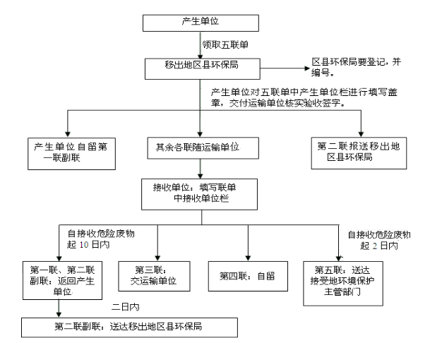
图7 危险废物五联单转移流程图
采取上述措施后，本项目产生的固体废物可得到有效处置，对周围环境无影响。
5、事故风险及其环境影响分析
本项目环境风险评价见《环境风险评价专章》。
- 土壤环境影响分析
⑴评价等级
本项目为污染影响型项目，根据《环境影响评价技术导则 土壤环境》（HJ964-2018）附录A，项目行业类别属于“社会事业与服务业 加油站”，土壤环境影响评价项目类别为III类；项目占地面积1200m²，工程占地范围＜5hm²，占地规模为小型；项目占地类型为建设用地，项目周边为沿河村四队居民，土壤敏感程度为敏感。根据导则表4污染影响型评价工作等级判定表，本项目土壤环境影响评价等级为三级。
（2）土壤敏感目标调查
根据项目实地调查，评价范围内（厂界外延50m），土壤环境敏感保护目标情况如下表所示。
表56 土壤环境保护目标一览表
序号 | 保目标名称 | 方位 | 距厂界最近距离（m） | 特征 | 保护要求
1 | 沿河村四队 | S | 40m | 居民区 | GB36600-2018
（3）土壤环境影响识别
由于本项目已建成，因此只考虑运营期对土壤的环境影响。本项目营运期大气污染物主要为非甲烷总烃等，不涉及重金属和持久性污染物，因此不考虑大气沉降途径影响。运营期环境影响识别主要针对储罐泄漏对土壤产生的污染。
表57 本项目土壤环境影响类型与途径表
不同时期 | 污染影响型
不同时期 | 大气沉降 | 地面漫流 | 垂直入渗
建设期 | -- | -- | --
运营期 | -- | √ | √
服务期满后 | -- | -- | --
表58 污染影响型建设项目土壤环境影响源及影响因子设别表
污染源 | 工艺流程/节点 | 污染途径 | 污染物指标 | 特征因子 | 备注
罐区 | 卸油、贮存、加油作业 | 垂直入渗、地面漫流 | 石油烃 | 石油烃 | 事故
（4）土壤环境影响
①地面漫流
对于地上设施，在事故情况下产生的消防废水可能会发生地表漫流，进一步污染土壤。本项目储罐区设有围堰，可防控事故废水发生地面漫流进入土壤。物料或事故废水的地面漫流对土壤影响较小。
②垂直入渗
对于地下或半地下工程构筑物，在事故情况下，会造成物料、污染物等的泄露，通过垂直入渗进一步污染土壤。本项目主要进行柴油、汽油销售，根据场地特性和项目特征，制定分区防渗，对于地下及半地下工程构筑物采取重点防渗，对于可能发生物料和污染物泄露的地上构筑物采取一般防渗，其他区域按建筑要求做地面处理。采用上述措施后，基本不会发生污染物的泄漏。因此，在全面落实分区防渗措施的情况下，物料或污染物的垂直入渗对土壤影响较小。
- 土壤污染防治措施
本项目罐区、输油管道为重点防渗区；加油区为一般防渗区；站房、场坪为简单防渗区。本项目按《汽车加油加气站设计与施工规范》(GB50156-2012)(2014 局部修订)中的要求进行设计和施工，埋地油罐采用SF双层罐，油罐配备电子液位仪进行在线实时监测，钢板标准规格的厚度为6mm，并采用防腐防渗技术，对储油罐内外表面、防油堤的内表面、油罐区地面、输油管线外表面均做了防渗防腐处理，油罐的外表面防腐设计符合国家现行标准《钢质管道及储罐腐蚀控制工程设 计规范》（SY0007-1999）的有关规定，并采用不低于加强级的防腐绝缘保护层。输油管道采用固定工艺管道，且采用无缝钢管，在对钢管有严重腐蚀作用的土壤地段直埋管道时，选用耐油、耐土壤腐蚀、导静电的复合管材。
综上，在采取以上措施后，项目可满足《土壤环境质量建设用地土壤污染风险管控标准（试行）》（GB36600-2018）中土壤污染防治措施和管理要求，对土壤环境影响较小。
- 环境管理
⑴环境管理制度
企须在健全环境管理体制与管理机构、环保管理规章制度，做到“有法可依，有章可循”，才能保证环保工作健康、持续的运转。各项规章制度应体现环境管理的任务、内容和准则，使环境管理的特点和要求渗透到企业的各项管理工作中。
相应的环境管理制度包括：
（1）环境保护管理条例；
（2）环境管理的经济责任制；
（3）环保设施运行与管理制度；
（4）环境管理岗位责任制；
（5）环境管理技术规范；
（6）环境保护的考核制度；
（7）环境保护严惩办法；
（8）污染防治控制措施实施方法；
（9）环境污染事故管理规定；
（10）清洁生产审计制度；
（11）环境保护质量管理规程。
⑵运营期环境管理计划
①管理机构
本加油站应成立环保组，负责运营期的环境管理工作，与当地环保部门及其授权监测部门直接监管项目污染物的排放情况，并对其污染事故、纠纷进行处理。
②运营期环境管理职责
由分管环保的站长负责环保指标的落实，将环保指标逐级分解到车间、班组、个人，下属具体负责其附属环保设备的运转和维护，确保其正常运转和达标排放，充分发挥其作用；配合地方环保部门监测部门进行日常环境监测，记录并及时上报污染源及环保措施运转状态。在项目实施全过程中，本工程都应以《中华人民共和国环境保护法》及相关环保法律、法规为依据，通过对项目前后的环境审核，制定环境方针，建立环境目标和指标，设计环境方案，以达到“清洁生产”的良好效果，以达到长远、持久的发展。
③环境监测计划
环境监测应按国家和地方的环保要求进行，应采用国家规定的标准监测方法，并应按照规定，定期向有关环境保护主管部门上报监测结果。
表59 运营期主要监测计划一览表
影响因素 | 监测位置 | 监测项目 | 频次 | 评价标准
废气 | 厂界 | 非甲烷总烃 | 1次/半年 | 《大气污染物综合排放标准》（GB16297-1996）表2标准
废气 | 油气回收管线、加油枪 | 液阻、密闭性、气液比 | 1次/年 | 《加油站大气污染物排放标准》（GB20952-2007）表1、表2的规定
地下水 | 储罐区下游地下水监控井 | 苯、甲苯、乙苯、邻二甲苯、间二甲苯、对二甲苯、石油类 | 1次/季度 | 《地下水环境质量标准》（GB/T14848-2017）Ⅲ类标准
噪声 | 厂界外1m处 | L_{Aeq} | 1次/季度 | 《工业企业厂界环境噪声排放标准》  （GB12348-2008）4类标准
固废 | / | 统计种类、产生量、  处理方式、去向 | 每年统计1次 | 《危险废物贮存污染控制标准》（GB18597-2001及2013年修改单）
8、“三同时”验收
根据《中华人民共和国环境保护法》规定，建设项目污染防治设施必须与主体工程同时设计、同时施工、同时投入运行，而污染防治设施建设“三同时”验收是严格控制污染源和污染物排放总量、遏制环境恶化趋势的有力措施。本项目“三同时”验收清单见下表。
表60 建设项目“三同时”验收一览表
类别  内容 | 污染源  名称 | 污染物 |  | 治理措施（验收内容） | 治理效果 | 验收标准
大气  污染  物 | 加油区  储罐区 | 非甲烷总烃 |  | 油气回收系统2套（汽油卸油油气回收系统1套和汽油加油油气回收系统1套） | 回收效率大于95%，  油气回收利用 | 大气污染物综合排放标准》（GB16297-1996）中表2二级标准；  《挥发性有机物无组织排放控制标准》(GB37822-2019)中特别控制要求；  《加油站大气污染物排放标准》（GB20952-2007）中的相关限值要求
水污  染物 | 生活  污水 | COD、BOD₅、  SS、  NH₃-N |  | 生活污水依托沿河村旱厕处理，定期清掏用作农肥 | 综合利用 | /
固体  废物 | 生活垃圾 |  |  | 垃圾桶收集后送当地环卫部门集中处置 | 妥善处置 | 处置率100%
固体  废物 | 含油抹布、  废手套 |  |  | 按照《国家危险废物名录》（2016年）危险废物豁免管理清单要求，全过程不按危险废物管理，混入生活垃圾 | 妥善处置 | 处置率100%
固体  废物 | 油罐油泥 |  |  | 委托有资质的油泥清理单位直接清运，不在站内储存 | 妥善处置 | 《危险废物贮存污染控制标准》（GB18597-2001及2013年修改单）
噪  声 | 加油机、潜油泵等装置 |  | 噪声 | 注油采用封闭式操作、高噪声设备采用隔音、减震等措施 | 达标排放 | 《工业企业厂界环境噪声排放标准》  （GB12348-2008）4类标准
噪  声 | 交通噪声 |  | 噪声 | 控制车速，禁止鸣笛等 | 达标排放 | 《工业企业厂界环境噪声排放标准》  （GB12348-2008）4类标准
管理 | 制定严格的规章制度，专人负责环保设施设备的定期维护；  专职人员做好绿化面积的维护与管理。 |  |  |  |  | -
其他 | 项目区储罐区下游设置地下水长期监测井1个，每季度进行一次监测，形成监测报告 |  |  |  |  | -
防渗措施 | 站内采用分区防渗，重点防渗区为油罐区，储罐为SF双层油罐，底部及池壁采用防渗钢筋混凝土整体浇筑，输油管道采用无缝钢管，防渗等级≤1×10⁻⁷cm/s；一般防渗区为加油区，采用抗渗混凝土硬化处理，防渗等级≤1×10⁻⁷cm/s；站区其他地面采用一般水泥硬化处理 |  |  |  |  | -
风险措施 | 在加油区和储罐区设置火灾自动报警系统，加油泵、工艺管道设置紧急切断阀泄漏检测报警装置，储罐区安装防泄漏检测装置、高液位报警装置并设置检查孔或检查通道；现场配备手推式、手提式泡沫灭火器、灭火毯、消防沙、个体救护装备以及泄漏事故堵漏等措施 |  |  |  |  | -
9、污染物排放清单
本项目污染物排放清单见表61。
表61 项目污染物排放清单
类别 | 污染源 | 污染物 | 环保措施及其运行参数 | 废气量  或  废水量 | 排放  浓度  mg/m³ | 排放量 | 总量  指标  t/a | 排放  标准  mg/m³
废气 | 卸油、储油、加油、跑冒滴漏 | 非甲烷总烃 | 汽油加油机、卸油装置设置油气回收系统 | / | / | 0.57t/a | 0.57t/a | 4.0mg/m³
废水 | 办公生活 | 生活  污水 | 依托沿河村旱厕处理，定期清掏用作农肥 | 157.68m³/a | / | 0 | / | /
噪声 | 交通车辆噪声、加油机、泵类 | 噪声 | 车辆减速、限制鸣笛；选用低噪声设备、基础减振、隔声处理 | / | / | / | - | 昼间70dB(A)，夜间55dB(A)
固废 | 运营过程 | 油泥 | 委托油泥清理单位直接清运，不在站内储存 | / | / | 0.1t/5a | / | /
固废 | 运营过程 | 含油抹布、  废手套 | 混入生活垃圾处理 | / | / | 5kg/a | / | /
固废 | 运营过程 | 生活垃圾 | 定期运送到环卫部门统一指定地点 | / | / | 1.1t/a | / | /

建设项目拟采取的防治措施及预期治理效果
内容  类型 | 排放源 | 污染物名称 | 防治措施 | 预期治理效果
大气污染物 | 卸油、储油、加油过程 | 非甲烷总烃 | 油气回收系统2套（汽油卸油油气回收系统1套和汽油加油油气回收系统1套） | 符合《大气污染物综合排放标准》（GB16297-1996）中表2二级标准
大气污染物 | 进出车辆 | 尾气 | 自然扩散 | /
水  污  染  物 | 生活污水 | CODcr  BOD₅  SS  NH₃-N | 依托沿河村旱厕处理，定期清掏用作农肥 | /
固  体  废  物 | 站房 | 生活垃圾 | 垃圾桶收集后送当地环卫部门集中处置 | 无害化处理
固  体  废  物 | 储罐 | 油罐油泥 | 委托有资质的油泥清理单位直接清运，不在站内储存 | 无害化处理
固  体  废  物 | 加油 | 废抹布、废手套 | 混入生活垃圾 | 无害化处理
噪  声 | 建设单位选用低噪声设备，注油采用封闭式操作、高噪声设备采用隔音、减震等措施，并对出入区域内来往的机动车严格管理，车辆进站时减速、禁止鸣笛、加油时车辆熄火和平稳启动等措施，使区域内的交通噪声降到最低值。经衰减后加油站厂界噪声满足《工业企业厂界环境噪声排放标准》（GB12348-2008）中4类标准要求。
生态保护措施及预期效果
通过以下措施，可以对项目所在地生态环境产生一定的改善作用：
（1）在项目区域空地种植树木、草坪，以改善和美化环境。
（2）生活垃圾收集后送服务区统一处理，避免塑料袋等物飞扬，影响景观环境。

结论与建议
一、结论
1、项目概况
本项目加油站建成于2003年7月，主要从事汽油、柴油零售业务，《成品油零售经营许可证书》（油零售证书第6402089号）始发于2003年12月。项目建设地点位于石嘴山市平罗县沿河村109国道东侧，五通路南侧，总占地面积1200m²，主要建设有加油区、储罐区、营业站房等。加油区设双枪税控加油机共4台，其中2台双枪单油品税控汽油加油机，2台双枪单油品税控柴油加油机。油罐区设SF（钢制强化塑料）双层储罐2具，1汽1柴，单罐容积均为30m³/具，站区已布设有1座地下水监测井。本项目总投资1500万元，其中环保投资73万元，占到总投资的4.87%。
2、产业政策符合性
根据中华人民共和国国家发展和改革委员会第29号令《产业结构调整指导目录2019年本》，本项目加油不属于鼓励、限制、淘汰三类，为允许类项目。因此，项目的建设符合国家及地方相关产业政策的要求。
3、建设选址合理性分析
项目建设区域交通便利，周围车流量大。项目选址范围内周边情况良好，道路交通方便，油源稳定。项目满足环境保护和防火安全的要求，本项目的加油机、储罐、通气管口与周围建、构筑物、交通线等的安全距离均符合《汽车加油加气站设计与施工规范》（GB50156-2012）（2014年修订）的规定。建设场址不在划定的生态红线范围内。从环境保护角度来看，项目选址是合理的。
4、建设项目平面布局合理性分析
本项目平面布置设计是按照建设单位提供的用地界限，依据《汽车加油加气站设计与施工规范》（GB50156-2012）（2014年修订）相关要求，同时严格按照《建筑设计防火规范》（GB50016-2014）（2018年修订）要求进行，布置原则是按照工艺流程的顺序布置设备，尽量缩短管线，方便操作维修，方便加油车辆进出。站区平面布局严格按现行防火规范的有关规定布置，在满足规范要求的最小防火间距以及进出车辆的回车场地的前提下，布局合理，布置紧凑，节约用地。
根据《汽车加油加气站设计与施工规范》（GB50156-2012）（2014年修订）中加油站的等级划分，应符合表3.0.14的规定；项目储罐、加油机等设施之间的防火距离符合《汽车加油加气站设计与施工规范》（GB50156-2012）（2014年修订）中表5.0.13-1的规定。站区各功能区相对独立，减少了彼此的干扰，这样布置既方便管理又减少安全隐患。
5、环境质量现状
项目评价区环境空气质量中PM₁₀年平均质量浓度不能满足《环境空气质量标准》（GB 3095-2012）及其修改单中二级标准限值，因此本项目所在区域为不达标区。超标原因主要是西北地区气候特点导致的区域本底值偏高，且评价区气候干燥，易发生风沙扬尘天气所致；本项目大气环境评价等级为二级，根据大气补充监测结果，本项目所在区域非甲烷总烃的质量浓度满足《大气污染物综合排放标准详解》中推荐的一次标准值。
项目评价区地表水为第五排水沟，2018年第五排水沟（与第三排水沟汇合前）水质氨氮、总磷超出《地表水环境质量标准》(GB3838-2002)中的IV类标准，超标原因主要是由于第五排水沟补水为污水处理厂出水及周边农田退水。
根据项目地下水的水质检测数据，监测的地下水水质因子中除氨氮、硫酸盐、溶解性总固体、总大肠菌群和细菌总数超标外，其他水质因子均满足《地下水质量标准》（GB/T14848-2017）的Ⅲ类标准要求。硫酸盐、溶解性总固体超标主要与当地水文地质条件和水文地质化学背景特征有关。氨氮、总大肠菌群和细菌总数超标可能与地下水受到生活污水污染有关。
根据现场监测，项目厂界噪声符合《声环境质量标准》（GB3096-2008）4类标准限值要求。
根据现场监测，本项目评价区域内3个土壤表层样监测点46项监测因子的监测数据均满足《土壤环境质量建设用地土壤风险管控标准（试行）》（GB36600-2018）中第二类用地筛选值限值要求。
本项目评价区域植被主要是人工绿化植被及农作物，植被覆盖度季节性变化明显，春夏两季明显好于秋冬两季。总体上来说生态环境较好。
6、达标排放分析结果
项目建成后，产生的主要污染物为废气、废水、噪声、固体废物等。
（1）大气环境影响分析
建设单位已安装卸油、加油油气回收装置，回收效率大于95%。根据现场实测，项目厂界无组织非甲烷总烃浓度最大值为0.89mg/m³，符合《大气污染物综合排放标准》（GB16297-1996）表2标准。本次环评后主体工程不发生变化，运营期监管亦参照此标准执行。
（2）地表水环境影响分析
本项目营运过程生活污水依托沿河村旱厕处理，定期清掏用作农肥，不对外环境排放。项目废水处理措施可行，运营期不会对周边水环境产生影响。
（3）噪声环境影响分析
本项目已建成，噪声主要来源于加油机、泵等设备产生的噪声和机动车辆进出产生的噪声，建设单位已对主要设备加装防震减噪措施，并在车辆的出、入口设置了禁鸣标志，安装有减速带。本次评价对项目厂界噪声进行实测，其昼间、夜间噪声值均可满足《工业企业厂界环境噪声排放标准》（GB 12348-2008）4类标准。
（4）固体废物影响分析
本项目产生的固体废物中：生活垃圾集中收集后送就近的垃圾中转站处理；油罐油泥属于危险废物，委托有资质的油泥清理单位直接清运，不在站内储存；废抹布、废手套按照《国家危险废物名录》（2016年）危险废物豁免管理清单要求，全过程不按危险废物管理，混入生活垃圾。因此，本项目固体废物不会对周围环境产生太大影响。
（5）环境风险评价影响分析
根据环境风险评价专章：本项目存在可燃、易燃物质，对照HJ/T169-2018和《重大危险源识别》（GB18218-2018），项目使用的各种原辅材料均不构成重大风险源；公司最大可信事故主要为汽油的泄漏、火灾和爆炸事故。
只要平时重视安全管理，严格遵守有关防毒、防火、防爆规章制度，加强岗位责任制，避免失误操作，并备有应急救灾计划与物资，事故发生时有组织地进行抗灾救灾，将可减缓项目对周围环境造成的危害和影响。
因此，在采取一定的防范措施后，本项目对周围环境的环境风险影响较小，对周围环境的环境风险可控。
7、综合评价结论
综上所述，该项目所排放的主要污染物为废气、废水、噪声、固体废物等，总量较少，对环境影响轻微。加油站采取本报告中所的一系列环保措施后，加大企业在环境保护方面的管理力度，确保各污染物稳定达标排放。从环保的角度分析项目选址和建设是可行的。
- 建议
1、建设单位应定期对项目区域环境空气、地下水进行监测。
2、定期对储油罐、加油机等设施进行检修，确保其正常使用；
3、定期对生产人员进行环境保护教育；
4、建立监督机制，并设计紧急事故环境应急处理预案，明确事故处理责任人；
5、加强站内绿化，改善站区环境。

